

课程设计报告

课设题目： 基于国密算法的安全数据传输与身份认证系统

课程名称： 应用密码学课程设计
学 院： 计算机与信息安全学院
成 员： 1.2300360321宋佳皓
2.2300360325梁永瞬
3.2300580213 宾尚凯
4.2300360325 张嘉伟
指导教师： 杨昌松

报告日期： 2026年 6 月 24 日
表一 团队任务分工表
题目 | 基于国密算法的安全数据传输与身份认证系统
负责人 | 宋佳皓 |  |  | 指导教师 | 杨昌松
序号 | 学号 | 姓名 | 个人任务描述
1 | 2300360321 | 宋佳皓 | 实现图形化GUI架构设计，为后端算法实现与前端异步工作线程
2 | 2300360314 | 梁永瞬 | 实现国密算法底层原语，为上层协议提供加解密、哈希、密钥派生接口。
3 | 2300580213 | 宾尚凯 | 实现完整测试流，覆盖所有密码算法和协议流程，完善系统功能和安全性保证
4 | 2300360325 | 张嘉伟 | 设计发送端与接收端完整安全传输流程，并实现基于 SM9 的身份签名、验签及关键字段防篡改机制。

表二 平时表现（团队成员互评）评价表

序号 | 学号 | 姓名 | 团队工作能力评价
 |  |  | 团队负责人评价 | 团队成员互评 |  |  | 平时表现成绩（团队互评）
 |  |  |  | 成员1 | 成员2 | 成员3
1
2
3
4
注：平时表现（团队成员互评）评价表由团队成员手填签名；
平时表现成绩=团队负责人评价*50%+团队成员互评%50%；
优秀标准：工作认真，能为团队献计献策，积极与团队成员合作，能按时完成团队分配的工作，工作量饱满；
合格标准：工作认真，能按分工完成自己的任务，主动沟通协作性一般，工作量满足基本要求。

摘 要
随着信息化应用不断深入，数据在存储、传输和交换过程中的安全问题日益突出。传统数据传输方式若缺少有效的加密保护、完整性校验和身份认证机制，容易面临数据泄露、报文篡改、身份伪造和重放攻击等风险。国密算法作为我国自主密码算法体系的重要组成部分，在政务、金融、企业数据保护和教学实验中具有较高的研究和应用价值。因此，围绕国密算法构建一个可演示、可验证、可测试的安全数据传输系统，具有一定的课程设计意义和实践意义。
本课程设计以基于国密算法的安全数据传输与身份认证系统为研究对象，围绕发送端生成安全报文、接收端验证并恢复明文的完整流程展开设计与实现。系统采用单一 envelope 报文结构组织协议数据，将协议头、算法元数据、封装后的会话秘密、随机数或初始向量、密文、认证标签和数字签名统一封装，避免多个中间文件分散传递导致的认证边界不清晰问题。在密码算法设计方面，系统使用 SM2 封装会话秘密，使用 HKDF-SM3 结合会话编号、发送方身份、接收方身份和算法套件进行密钥派生，使用 SM4-CBC、SM4-CTR、SM4-GCM 和 ZUC-128 实现数据加密，使用 HMAC-SM3 或 GCM Tag 提供完整性保护，并使用 SM9 对完整 transcript 进行身份签名与验签。
系统实现了命令行和图形界面两类运行方式。命令行部分支持环境检查、完整演示、报文生成、性能测试和回归测试；图形界面部分基于 PySide6 实现，通过时间线卡片、日志窗口和结果状态展示发送端与接收端的关键步骤。系统还设计了攻击模拟功能，可在发送端生成报文后、接收端读取报文前模拟篡改密文、篡改 IV/Nonce、伪造接收方身份和伪造 SM9 签名等场景，并通过真实的验签、完整性校验和摘要比对结果展示防护效果。
实现结果表明，该系统能够完成明文读取、会话秘密封装、密钥派生、数据加密、完整性认证、SM9 签名验签、接收端解密恢复和攻击失败验证等功能。通过图形化流程展示和命令行测试入口，系统不仅能够体现国密算法在安全传输中的组合应用，也能够帮助使用者理解机密性、完整性和身份认证之间的关系，达到了课程设计对功能完整性、可演示性和可验证性的要求。

关键词：国密算法；安全数据传输；身份认证；完整性校验；SM9 签名

ABSTRACT

With the continuous development of information systems, data security during storage, transmission and exchange has become increasingly important. If a data transmission process lacks effective encryption, integrity verification and identity authentication, it may suffer from data leakage, message tampering, identity forgery and replay attacks. As an important part of China's commercial cryptographic algorithm system, national cryptographic algorithms have practical value in data protection, security engineering and teaching experiments. Therefore, designing a demonstrable, verifiable and testable secure data transmission system based on national cryptographic algorithms is meaningful for both course design and practical learning.
This course design focuses on a secure data transmission and identity authentication system based on national cryptographic algorithms. The system simulates a complete process in which the sender generates a secure message and the receiver verifies the message and recovers the plaintext. A single envelope structure is adopted to organize protocol data, including the protocol header, algorithm metadata, wrapped session secret, nonce or initialization vector, ciphertext, authentication tag and digital signature. This design avoids unclear authentication boundaries caused by multiple scattered intermediate files. In terms of cryptographic design, SM2 is used to wrap the session secret, HKDF-SM3 is used to derive keys with session and identity context, SM4-CBC, SM4-CTR, SM4-GCM and ZUC-128 are used for data encryption, HMAC-SM3 or GCM Tag is used for integrity protection, and SM9 is used to sign and verify the complete transcript.
The system provides both command-line and graphical user interfaces. The command-line interface supports environment inspection, full-process demonstration, envelope generation, benchmark testing and regression testing. The graphical interface is implemented with PySide6 and presents key sender and receiver steps through timeline cards, log output and result indicators. In addition, the system includes attack simulation functions. It can tamper with ciphertext, IV or nonce, receiver identity and SM9 signature after the sender generates the envelope and before the receiver reads it, so that the actual verification results can demonstrate the protection effect.
The implementation shows that the system can complete plaintext loading, session secret wrapping, key derivation, data encryption, integrity authentication, SM9 signature verification, plaintext recovery and attack failure verification. Through visual process presentation and command-line testing, the system demonstrates the combined application of national cryptographic algorithms in secure transmission and helps users understand the relationship among confidentiality, integrity and identity authentication. The system meets the course design requirements for functional completeness, demonstrability and verifiability.
.

Key words: national cryptographic algorithms; secure data transmission; identity authentication; integrity verification; SM9 signature

目 录
1 绪论 1
1.1 选题背景与选题意义 1
1.2 国内外研究现状 3
1.3 本文主要内容 6
2. 相关技术 8
2.1 国密SM2算法 8
2.1.1非对称算法原理 8
2.1.2 SM2算法的加密与解密过程 9
2.1.3 SM2密钥结构定义 9
2.1.4 加解密过程 10
2.2 国密SM3算法 10
2.3 国密SM4算法 12
2.3.1 SM4算法密钥及密钥参量 12
2.3.2 SM4算法加密流程: 13
2.4 统一 Envelope 协议报文 16
2.5 ZUC-128 祖冲之序列密码算法 17
2.6 SM9 标识密码算法 18
3 系统设计分析 19
3.1 需求分析 19
3.1.1 基本需求 19
3.1.2 功能性需求 19
3.1.3 非功能性需求 20
3.2 可行性分析 20
3.2.1 技术可行性分析 20
3.2.2 操作可行性分析 21
3.2.3 安全可行性分析 21
3.2.4 维护可行性分析 21
3.3.2 接收端功能模块 22
3.3.3 协议报文与数据管理模块 23
3.3.4 图形界面与演示模块 23
3.3.5 攻击模拟与验证模块 23
3.3.6 测试与性能评估模块 24
4 总体设计 25
4.1 系统层次设计 25
4.1.1 用户交互层 25
4.1.2 业务流程层 26
4.1.3 协议报文层 26
4.1.4 密码算法服务层 26
4.1.5 文件与环境支撑层 27
4.2 系统流程 27
4.2.1 发送端初始化流程 27
4.2.2 会话秘密封装与密钥派生流程 28
4.2.4 Envelope 生成与接收端验证流程 28
4.2.5 解密、摘要比对与结果输出流程 29
4.2.6 攻击模拟流程 29
4.3 关键技术与算法 29
4.3.1 SM2 会话秘密封装 29
4.3.2 HKDF-SM3 上下文绑定密钥派生 29
4.3.3 SM4 与 ZUC 数据加密 30
4.3.4 HMAC-SM3 与 GCM Tag 完整性保护 30
4.3.5 SM9 身份签名与 Transcript 认证边界 30
4.3.6 SM3 摘要比对与结果确认 31
4.3.7 单 Envelope 报文封装技术 31
4.4 运行环境 31
4.4.1 操作系统与 Python 环境 31
4.4.2 Python 依赖环境 31
4.4.3 GmSSL 原生动态库环境 32
4.4.4 输入输出与运行入口 32
5 具体实现 33
5.1 工程结构与模块划分 33
5.1.1 核心业务模块 33
5.1.2 密码算法模块 33
5.1.3 用户交互模块 34
5.2 协议常量与算法套件实现 34
5.2.1 协议常量定义 34
5.2.2 算法套件标识实现 34
5.2.3 上下文绑定实现 35
5.3 Envelope 报文实现 35
5.3.1 Header 构建实现 35
5.3.2 Header 序列化实现 35
5.3.3 Envelope 字段编码实现 36
5.4 发送端流程实现 36
5.4.1 明文读取与会话初始化 36
5.4.2 会话秘密封装实现 36
5.4.3 密钥派生实现 37
5.4.4 数据加密实现 37
5.4.5 完整性标签与 SM9 签名实现 37
5.5 接收端流程实现 38
5.5.1 Envelope 加载与解析 38
5.5.2 会话秘密解封与密钥重派生 38
5.5.3 SM9 签名验证 38
5.5.4 完整性校验与解密恢复 39
5.5.5 摘要比对与结果输出 39
5.6 SM9 身份签名实现 39
5.6.1 主密钥生成与用户密钥提取 39
5.6.2 签名与验签过程 40
5.6.3 Windows 环境兼容处理 40
5.7 完整性保护与摘要确认实现 40
5.7.1 HMAC-SM3 实现 40
5.7.2 长度前缀拼接实现 40
5.7.3 SM3 明文摘要确认 41
5.8 文件恢复与类型识别实现 41
5.8.1 二进制文件恢复实现 41
5.8.2 文件类型嗅探实现 41
5.8.3 类型一致性结果展示 42
5.9 CLI 与完整工作流实现 42
5.9.1 完整工作流实现 42
5.9.2 命令行子命令实现 42
5.9.3 输出文件管理实现 42
5.10 图形界面实现 43
5.10.1 发送端窗口实现 43
5.10.2 接收端窗口实现 43
5.10.3 后台线程与信号机制实现 43
5.11 攻击模拟实现 44
5.11.1 攻击模拟入口 44
5.11.2 报文字段篡改实现 44
5.11.3 攻击结果展示 44
5.12 本章小结 44
5.12.1 实现特点总结 44
5.12.2 模块协作总结 45
5.12.3 安全流程总结 45
6 软件测试 46
6.1 测试环境 46
6.2 自动回归测试 47
6.2.1 算法层回归测试 48
6.2.2 信封工作流集成测试 49
6.2.3 文件类型嗅探测试 49
6.2.4 辅助测试 50
6.2.5 测试结果 50
6.3 CLI命令行功能测试 51
6.3.1 环境检测 51
6.3.2 生成 SM2 密钥对 51
6.3.3 完整演示流程 51
6.3.4 发送端独立运行 52
6.3.5 接收端独立运行——功能限制说明 52
6.4 GUI 图形界面功能测试 53
6.4.1 主题切换 53
6.4.2 正常传输演示 54
6.4.3 攻击模拟测试 57
6.4.4 窗口交互 59
6.5 性能基准测试 60
6.6 辅助测试脚本 60
6.7 测试结论 61
7总结与展望 63
7.1总结 63
参考文献 65

1 绪论

1.1 选题背景与选题意义
随着数字经济和信息化建设的持续推进，电子文件已经广泛应用于政务办公、企业协同、金融业务、教育科研以及个人信息交换等场景。与传统纸质文件相比，电子文件具有传输效率高、复制成本低、存储便捷和便于自动化处理等优势，但其在开放网络环境中流转时也更容易面临数据泄露、内容篡改、身份冒用、非法访问和传输抵赖等安全风险。尤其是在文件跨终端、跨网络、跨系统传输的过程中，若缺少有效的加密保护和身份认证机制，攻击者可能通过监听通信链路获取敏感内容，也可能通过修改密文、伪造发送方身份或篡改文件元数据破坏数据可信性。密码学相关教材和研究普遍认为，机密性、完整性、认证性和不可否认性是安全通信与数据保护系统中的基本安全目标^{[1-4]}。因此，在电子文件传输过程中建立兼具机密性、完整性、真实性和身份可信性的安全保护机制，已成为信息安全系统设计中的重要问题。
密码技术是保障网络空间安全和数据安全的基础支撑技术。现代密码学通常以对称密码、公钥密码、密码杂凑函数、数字签名和消息认证码等基础组件为核心，通过合理组合不同密码原语来满足复杂系统中的多重安全需求^{[1-4]}。在电子文件安全传输场景中，文件正文通常具有一定规模，适合采用高效的对称密码算法进行加密；会话密钥的保护、发送方身份认证和传输过程中的抗抵赖性，则需要借助公钥密码算法、数字签名算法和完整性校验机制共同实现。因此，围绕电子文件传输构建基于密码算法的安全保护系统，不仅具有明确的现实需求，也具有较强的工程实践价值。
长期以来，国际上常见的安全通信和文件保护机制多采用 RSA、ECC、AES、SHA 等密码算法，并通过 TLS、PGP、S/MIME 等协议或工具实现身份认证、密钥交换、数据加密和完整性校验。此类方案在工程应用中已经形成较成熟的体系^{[3-4]}。与此同时，基于身份的密码体制为简化公钥证书管理和构建身份绑定的签名、加密机制提供了新的思路，Shamir 较早提出基于身份密码体制的基本构想^{[5]}，Boneh 和 Franklin 进一步基于双线性对构造了实用的基于身份加密方案^{[6]}。在我国信息安全自主可控需求不断提升的背景下，SM2、SM3、SM4、ZUC 和 SM9 等国产商用密码算法逐步被应用于不同安全场景。其中，SM9 标识密码算法在数字签名、密钥封装等方面具有典型的基于身份密码特征，相关研究已从安全性分析和应用扩展等方面对其进行了讨论^{[7]}。同时，围绕 SM2、SM3、SM4 等算法的混合加密系统研究也表明，将公钥密码、杂凑算法和对称密码进行组合，有助于兼顾系统安全性和运行效率^{[8]}。
从电子文件安全传输的实际需求看，单一密码算法往往难以独立满足完整业务场景中的全部安全目标。对称密码算法具有较高的加解密效率，适合处理文件正文等大规模数据，但其安全使用依赖于会话密钥的安全分发；公钥密码算法能够解决密钥封装、身份认证和数字签名等问题，但直接处理大文件时效率较低；密码杂凑算法和消息认证码则主要用于摘要计算和完整性校验。因此，在工程实践中通常采用混合密码体制，即利用公钥密码算法完成会话秘密封装或签名认证，利用对称密码算法完成文件内容加密，利用杂凑算法和消息认证码完成摘要计算与完整性保护。该思路既兼顾了安全性，也兼顾了系统运行效率。
本课题以国产商用密码算法的综合应用为出发点，设计并实现一套基于 SM2、SM3、SM4、ZUC 和 SM9 的安全数据传输与身份认证系统。系统以统一安全信封报文为核心载体，将文件名、通信双方身份、算法套件、会话标识、密文、认证标签和数字签名等信息进行结构化封装；发送端负责生成会话秘密、派生子密钥、加密文件、计算完整性标签并生成签名；接收端负责解析信封、恢复会话秘密、重新派生密钥、验证签名与完整性、解密文件并进行摘要比对。通过上述流程，系统能够在电子文件传输场景下同时实现机密性、完整性、真实性和身份可信性保护。
与单纯调用密码库完成加密或签名的程序不同，本课题更加注重密码协议执行过程的可视化表达和教学演示价值。系统基于 Python 与 PySide6 构建桌面端图形界面，采用发送端与接收端双窗口模式，通过时间线卡片、日志面板、验证胶囊和对比块等形式展示加密、封装、签名、验签、完整性校验、摘要比对和文件恢复等关键步骤。该设计能够帮助使用者直观理解不同密码算法在完整安全传输流程中的作用，也有助于分析数据篡改、身份伪造和签名破坏等异常情况下系统的验证结果。
此外，系统设计了攻击模拟功能，支持对密文、IV/Nonce、接收方身份、文件名和 SM9 签名等关键字段进行篡改测试。通过真实修改安全信封中的相关内容，并由接收端执行真实的密码学验证过程，可以观察签名验证、完整性校验和摘要比对等机制对异常数据的响应结果。这种设计不仅增强了系统的实践性，也使安全属性不再停留于理论描述，而能够通过可运行、可观察的实验流程得到验证。
综上所述，开展基于国产商用密码算法的安全数据传输与身份认证系统研究具有较强的现实意义和实践价值。一方面，该课题面向电子文件传输中的实际安全需求，能够验证国产商用密码算法在文件加密、身份认证和完整性保护等方面的综合应用能力；另一方面，该系统通过图形化方式展示协议流程和中间结果，有助于提升国产密码算法学习和实验教学的直观性。通过本课题的设计与实现，可以为后续进一步研究国产密码算法在安全通信、电子合同、可信文件交换和数据安全保护等场景中的应用提供参考。

1.2 国内外研究现状
围绕电子文件安全传输与身份认证的研究，国内外学者已经从密码算法、密钥管理、安全协议、数字签名以及系统应用等多个层面开展了较为深入的探索。从总体发展脉络看，相关研究经历了由单一密码算法研究向混合密码体制应用、由基础加密保护向身份认证与完整性验证协同、由算法理论分析向工程系统实现扩展的发展过程。本文所研究的基于国产商用密码算法的安全数据传输与身份认证系统，正是在上述研究基础上，将文件加密、密钥封装、数字签名、完整性校验和流程可视化等功能进行综合设计与实现。
国外对于安全通信和密码系统的研究起步较早，公钥密码体制的提出为开放网络环境下的密钥协商和身份认证奠定了理论基础。Diffie 和 Hellman 提出的公钥密码思想，使通信双方能够在不预先共享秘密的条件下建立安全通信关系^{[9]}；Rivest、Shamir 和 Adleman 提出的 RSA 算法进一步推动了公钥加密和数字签名机制的发展^{[10]}。在此基础上，现代安全通信系统逐渐形成了以公钥密码算法完成密钥交换或身份认证、以对称密码算法完成大规模数据加密、以杂凑函数和消息认证码完成完整性保护的混合密码体制。Krawczyk 等提出的 HMAC 机制，为基于杂凑函数的消息认证提供了重要方法[11]。这种组合式设计思路已被广泛应用于安全通信、电子邮件保护、文件加密和可信数据交换等场景。
在身份认证和数字签名研究方面，国外学者较早关注了基于身份的密码体制。Shamir 提出了基于身份密码系统与签名方案的基本思想，试图以用户身份信息作为公钥，从而简化传统公钥基础设施中的证书管理问题^{[12]}。随后，Boneh 和 Franklin 基于双线性对构造了实用的基于身份加密方案，使基于身份密码体制从理论构想逐渐走向可实现方案^{[13]}。基于身份的密码体制在密钥管理、用户身份绑定和轻量化认证等方面具有一定优势，为后续标识密码算法以及身份签名机制的发展提供了重要参考。对于文件传输系统而言，此类研究说明身份信息可以直接参与密码协议设计，从而增强数据来源认证和签名验证的表达能力。
在工程应用层面，国外安全传输系统多强调协议标准化和系统可靠性。典型系统通常采用分层安全设计：传输层负责信道保护，应用层负责文件加密、签名和访问控制，密钥管理模块负责密钥生成、分发和更新。相关密码学教材和工程实践表明，安全系统设计不仅需要关注算法本身的安全性，还需要考虑算法组合方式、密钥生命周期、协议上下文绑定以及异常数据处理等问题^{[14]}。因此，现代安全传输系统逐渐从“能加密”转向“可验证、可追踪、可恢复、可审计”的综合安全目标。
国内在商用密码算法和密码应用系统方面也开展了大量研究。随着国产商用密码算法体系的逐步完善，SM2、SM3、SM4、ZUC 和 SM9 等算法在金融、政务、通信、物联网和工业控制等领域获得了越来越多的关注。SM2 主要用于公钥加密、密钥交换和数字签名，SM3 主要用于消息摘要与完整性校验，SM4 可用于分组数据加密，ZUC 可用于流式数据保护，SM9 则面向基于身份的签名、加密和密钥封装等场景。围绕这些算法的安全性分析、实现优化和应用集成，已成为国内密码应用研究的重要方向。
在国产对称密码算法研究方面，SM4 作为典型分组密码算法，其安全性和实现效率受到较多关注。Liu 等对 SMS4 分组密码进行了分析，研究了算法结构和约化轮攻击等问题^{[15]}。郎欢等针对 SM4 软件实现效率进行了优化研究，说明在工程应用中不仅需要关注算法安全性，也需要关注算法在不同平台上的实现性能^{[16]}。这些研究为 SM4 在文件加密、网络通信和嵌入式系统中的应用提供了基础支撑。对于本课题而言，SM4 适合作为电子文件内容加密算法，在保障文件机密性的同时兼顾处理效率。
在国产标识密码和数字签名研究方面，SM9 由于具有基于身份密码体制的特征，近年来逐渐成为研究热点。赖建昌等对国密 SM9 数字签名和密钥封装算法进行了安全性分析，为理解 SM9 在身份认证、签名验证和密钥封装中的安全性质提供了参考^{[17]}。朱留富等进一步研究了基于商密 SM9 的属性基在线离线签名方案，表明 SM9 可与更复杂的身份属性和应用场景结合^{[18]}。这些研究说明，SM9 不仅可以用于基础身份签名，也具备向复杂访问控制、隐私保护和可信认证场景扩展的潜力。
在国产密码算法应用研究方面，已有研究开始关注国密算法在物联网、区块链、金融终端和行业信息系统中的综合使用。李兆森和杨洋围绕国产密码算法在物联网场景中的应用展开研究，指出复杂网络环境下需要通过身份认证、数据加密和密钥管理等措施提升系统安全性^{[19]}。此类研究表明，国产密码算法的工程应用并不是单一算法的孤立调用，而是需要结合具体业务流程，形成覆盖身份、密钥、数据和通信过程的完整安全机制。对于电子文件传输系统而言，也需要将密钥封装、文件加密、完整性校验和签名认证组合起来，才能满足实际安全需求。
综合来看，国内外已有研究为安全数据传输与身份认证系统的设计提供了较为充分的理论和技术基础。国外研究在公钥密码体制、数字签名、基于身份密码和混合加密协议等方面起步较早，形成了较成熟的理论体系和工程方法；国内研究则在国产商用密码算法的安全性分析、实现优化和行业应用方面不断推进，为构建自主可控的安全系统提供了算法和应用基础。然而，现有研究和系统仍存在一些值得进一步完善的方面。其一，部分研究更偏重单一算法的性能优化或安全性分析，缺少面向完整文件传输流程的综合设计；其二，部分应用系统重视最终加密或验证结果，但对协议执行过程、中间数据和异常验证结果展示不足；其三，面向教学与实践场景的系统往往需要更强的可视化表达能力，以帮助使用者理解不同密码算法在安全传输链路中的作用。
因此，本文在已有研究基础上，结合国产商用密码算法的特点，设计并实现一套面向电子文件安全传输的可视化系统。系统将 SM2 会话秘密封装、SM3 摘要与 HMAC 完整性校验、SM4/ZUC 文件加密、SM9 身份签名与验证等功能集成到统一的安全信封流程中，并通过图形界面对发送端和接收端的关键步骤及中间结果进行展示。同时，系统加入攻击模拟机制，用于观察密文、身份字段、文件名和签名被篡改后的验证结果。该设计在一定程度上弥补了单一算法演示和传统结果式加密程序的不足，有助于提升国产商用密码算法综合应用的可理解性和实践性。

1.3 本文主要内容
本文主要围绕基于国产商用密码算法的安全数据传输与身份认证系统展开设计与实现，主要内容包括以下几个方面。
第一，完成系统总体架构设计。系统采用发送端与接收端双窗口模式，发送端负责文件选择、算法配置、会话秘密生成、密钥封装、文件加密和数字签名；接收端负责信封解析、会话秘密解封、密钥派生、签名验证、完整性校验、文件解密和结果展示。
第二，设计安全传输协议流程。系统以统一 envelope 信封报文为核心数据结构，在报文中记录协议版本、算法套件、发送方身份、接收方身份、文件名、会话标识、密文、认证标签和数字签名等信息，为接收端验证提供完整上下文。
第三，实现国产商用密码算法的组合应用。系统使用 SM2 实现会话秘密封装与解封，使用 SM3 实现消息摘要、HMAC 完整性校验和密钥派生，使用 SM4 或 ZUC 实现文件内容加密，使用 SM9 实现身份签名与签名验证，从而保障文件传输过程中的机密性、完整性和真实性。
第四，实现图形化交互与流程可视化。系统基于 PySide6 构建桌面端界面，通过时间线卡片、日志面板、验证胶囊、摘要对比块和结论横幅等形式展示协议执行步骤和关键中间结果，提高系统的可操作性和可读性。
第五，实现攻击模拟与测试验证。系统支持对密文、IV/Nonce、接收方身份、文件名和 SM9 签名等内容进行篡改测试，观察接收端签名验证、完整性校验和摘要比对结果，以验证系统对异常传输场景的检测能力。

1.4 本文结构

2. 相关技术

2.1 国密SM2算法
SM2属于ECC（椭圆曲线公钥密码算法），由国家管理局于 2010年12月17日发布。SM2属于其中的非对称算法，基于椭圆曲线密码的公钥密码算法标准，其密钥长度为256位，包含数字签名、密钥交换和公钥加密^{[20]}，可用于替代RSA、DH等国际算法。公钥密码算法属于非对称加密算法，是一种安全性更高、技术更为先进的算法，相较于国际算法中的非对称算法RSA，SM2算法具有密钥长度短、保密性高、运行效率高等优点，因此在我国商用密码体系中常用来替换RSA。对我国公钥密码走向应用、形成自主知识产权的产品而言，SM2算法可以说是一场及时雨，能更方便地服务于电子邮件、转账、商务和办公自动化等系统^{[21]}。

2.1.1非对称算法原理
前文提及到SM2属于非对称加密算法。非对称算法，又被称为公钥算法，依赖于使用两个密钥，一个称为公共密钥，此密钥与任何人共享；另一个称为私有密钥，此密钥不会与其他人共享。它在加密过程中使用可公开的公钥，在解密过程中使用绝对保密的私钥。非对称密码使用一组数学相关的公钥和私钥之间无法进行相互推导，而封装在公钥中的数据只有使用对应的私钥才能被解密。因此，在通信之前，用户可以将自己的公钥发送给对方，对方使用公钥加密信息，并将密文传输给用户，用户使用私钥来解密。非对称密码体系不仅可以保护通信内容，解决了对称密钥分发问题，而且公钥和私钥之间不可互相推导，即便窃密者在中间截取了密文和公钥，也无法获取用户掌握的私钥和原始信息^{[22-23]}。虽然非对称算法提供了高安全性，但缺点是计算量和复杂程度远远高于对称密码算法，因此解密速度会比较慢。使用私钥加密的内容只能通过对应公钥进行解密，使用公钥加密的内容都只能通过对应私钥解密，即所谓的“非对称”，这也是与对称算法最本质的区别。

2.1.2 SM2算法的加密与解密过程
SM2算法定义了两条椭圆曲线，一条基于F§上的素域曲线，另一条则是基于F(2^{M})上的拓域曲线，目前使用最多的曲线为素域曲线，本文使用的算法也是基于素域曲线上的运算。素域曲线方程定义如下：
$y^{2}=x^{3} +ax+b$ （公式2.1）
SM2算法定义了五个默认参数，分别是有限域F§的规模p，椭圆曲线参数a、b，椭圆曲线的基点G（x，y），G的阶数n，算法标准中给出了对应的默认值，如表2.1所示：
表2.1默认参数表
参数名 | 参数值
p | FFFFFFFEFFFFFFFFFFFFFFFFFFFFFFFFFFFFFFFF00000000FFFFFFFFFFFFFFFF
a | FFFFFFFEFFFFFFFFFFFFFFFFFFFFFFFF7203DF6B21C6052B53BBF40939D54123
b | FFFFFFFEFFFFFFFFFFFFFFFFFFFFFFFFFFFFFFFF00000000FFFFFFFFFFFFFFFC
n | 28E9FA9E9D9F5E344D5A9E4BCF6509A7F39789F515AB8F92DDBCBD414D940E93
$$G_{x}$$ | 32C4AE2C1F1981195F9904466A39C9948FE30BBFF2660BE1715A4589334C74C7
$$G_{y}$$ | BC3736A2F4F6779C59BDCEE36B692153D0A9877CC62A474002DF32E52139F0A0

2.1.3 SM2密钥结构定义
如前文所述，SM2作为非对称算法具有公钥和私钥，私钥为符合要求的32byte（即256 bit）随机数d，公钥为依据私钥d计算所得的一个实际坐标点（x，y）。

2.1.4 加解密过程
假设A是加密者，需要发送的消息为比特串M，M的长度为klen，B是解密者，C=(C₁,C₂,C₃)是密文，klen为C₂的长度，加密算法流程如图2.1所示，解密算法流程图如图2.2所示。其中，KDF表示密钥派生函数（Key Derivation Functions），作用是将不定长度的密码转化为定长密钥的函数^{[24-25]}，其本质就是一个伪随机数产生函数，取为密码哈希函数SM3，Hash函数也取为SM3。

2.2 国密SM3算法
国家密码管理局在2010年12月发布了一种杂凑算法——SM3算法，并在2012年和2016年将其发布为密码行业标准和国家密码杂凑算法标准。同时，该算法也是国际上公认的安全性较高的密码杂凑算法之一。
SM3算法采用基于Merkle-Damgard结构的消息扩展函数和压缩函数^{[26]}，通过将输入的消息进行扩展压缩等一系列运算将其转化为256比特的结果。在算法的实现中，为了保障算法的安全性，SM3还采用了一些随机数和常数，以及基于比特交替的迭代次数等技术，增加了破解算法的难度^{[27]}。SM3算法的分组和迭代结构借鉴了MD5等杂凑算法的基本思想，与这些算法类似，SM3算法将输入消息分为若干个数据块，并采用迭代的方式进行处理，以生成固定长度（256位）的杂凑，具体流程如下：
（1）数据填充：对于数据长度为1比特的消息m，采用在消息块末尾添加一个比特为“1”，若干个比特为“0”的方式对输入消息进行填充，使得最后一个消息块的长度为512比特，其中，包括长度为448比特的消息块和长度为64比特的消息长度块；
（2）迭代压缩：按照512比特的长度对消息块进行分组，并将每个分组扩展为132个字，对每个分组按照$V^{i+1}=CF(V^{i},B^{i})$进行迭代，压缩函数使用CF表示，$V^{0}$为8个寄存器组成的256比特的初始向量，$B^{i}$为扩展后的分组，$V^{n}$表示运算的结果，每次迭代时，使用上一次的结果作为下一次的输入，通常迭代次数为64次。
（3）输出结果：将八个寄存器中的结果拼接为256的杂凑值，得到最终输出
图2.1 SM2加密算法流程 图2.2 SM2解密算法流程
SM3算法被广泛应用于密码学领域中，替代了MD5、SHA-1、SHA-2等国际算法，适用于数字签名和验证、消息认证码的生成与验证以及随机数的生成。此外，SM3还被广泛应用于SM2和SM9等数字签名算法标准中，为这些密码标准提供了安全保障。

2.3 国密SM4算法
SM4密码算法，又称SMS4算法，是一种对称加密算法，其分组长度和密钥长度均为128位。SM4算法由加解密算法和密钥扩展算法两部分组成。该算法采用32轮非线性迭代结构，每一轮迭代过程都进行一次非线性变换。加密和解密过程中的计算规则和计算过程基本相同，唯一的区别在于轮密钥的使用顺序。解密时使用的轮密钥顺序是加密时使用轮密钥顺序的逆序。
SM4算法是SM4分组密码算法的简称。SM4算法公开发布于2006年，在2012年3月进一步发布成为国家密码行业标准，标准号为GM/T0002-2012，在2016年8月更进一步发布成为国家标准，标准号为GB/T32907-2016^{[29-31]}。
SM4算法是迭代分组密码算法的一种，它由加解密算法和密钥扩展算法共同组成，它采用了非平衡Feistel结构，分组长度和密钥长度均为128位，加密算法和密钥扩展算法都采用了32轮非线性迭代结构，加密算法和解密算法的算法结构相同，解密算法的轮密钥的使用顺序与加密算法相反。

2.3.1 SM4算法密钥及密钥参量
SM4算法是一种固定分组固定密钥的对称加密算法。加密密钥一般表示为
$MK=(MK_{0},MK_{1},MK_{2},MK_{3})$，
其中$MK_{i}(i=0,1,2,3)$为32位。轮密钥由加密密钥生成表示为$(rk_{0},rk_{1},...,rk_{31})$，其中$rk_{i}(i=0,1,2,...,31)$为32位^{[28-31]}。系统参数$FK=(FK_{0},FK_{1},FK_{2},FK_{3})$，固定参数$CK=(CK_{0},CK_{1},...,CK_{31})$用于密钥扩展算法，其中F$K_{i}(i=0,1,2,3)$，$CK_{i}(i=0,1,...,31)$都是32位^{[37-41]}。

2.3.2 SM4算法加密流程:
设明文输入为$(X_{0},X_{1},X_{2},X_{3})∈{(Z_{2}^{32})}^{4}$，轮密钥为$(rk_{0},rk_{1},...,rk_{31})$，其中$rk_{i}(i=0,1,2,...,31)$为32位，密文输出为$(Y_{0},Y_{1},Y_{2},Y_{3})∈{(Z_{2}^{32})}^{4}$。
首次执行32次迭代运算
$$X_{i+4}=F(X_{i},X_{i+1},X_{i+2},X_{i+3},rk_{i})(i=0,1,2,...,31)$$
=$X_{i}⊕T$($X_{i}⊕X_{i+1}⊕X_{i+2}⊕X_{i+3}⊕rk_{i}$)$(i=0,1,2,...,31)$（公式2.2）
其中T:$Z_{2}^{32}→Z_{2}^{32}$是一个可逆变换，由非线性变换$τ$和线性变换L复合而成，即
$T(∙)=L(τ(∙))$ （公式2.3）
非线性变换$τ$由4个并行的S盒构成。设$τ$的输入为$A∈{(Z_{2}^{8})}^{4}$，输出为
$B∈{(Z_{2}^{8})}^{4}$。其中
$$A=(a_{0},a_{1},a_{2},a_{3})，B=(b_{0},b_{1},b_{2},b_{3})$$
$(b_{0},b_{1},b_{2},b_{3})=τ(A)=(Sbox(a_{0}),Sbox(a_{1}),Sbox(a_{2}),Sbox(a_{3}))$（公式2.4）
S盒数据如表2.2所示，S盒的输出是经过S盒计算后的值。例：输入为EF则输出为S盒中第E行，第F列的值，即$Sbox(EF)=0x84$。
非线性变换$τ$的输出是线性变换L的输入，设输入$B∈Z_{2}^{32}$，输出为C，则
$C=L(B)=B⊕(B<<<2)⊕(B<<<10)⊕(B<<<18)⊕(B<<<24)$（公式2.5）
其中$<<<$i表示32位循环左移i位，$⊕$表示32位比特异或。
最后执行一次反序变换后得到密文
$(Y_{0},Y_{1},Y_{2},Y_{3})=R(X_{32},X_{33},X_{34},X_{35})=(X_{35},X_{34},X_{33},X_{32})$（公式2.6）

表2.2 Sbox数据
 | 0 | 1 | 2 | 3 | 4 | 5 | 6 | 7 | 8 | 9 | A | B | C | D | E | F
0 | D6 | 90 | E9 | FE | CC | E1 | 3D | B7 | 16 | B6 | 14 | C2 | 28 | FB | 2C | 05
1 | 2B | 67 | 9A | 76 | 2A | BE | 04 | C3 | AA | 44 | 13 | 26 | 49 | 86 | 06 | 99
2 | 9C | 42 | 50 | FE | 91 | EF | 98 | 7A | 33 | 54 | 0B | 43 | ED | CF | AC | 62
3 | E4 | B3 | 1C | A9 | C9 | 08 | E8 | 95 | 80 | DF | 94 | FA | 75 | 8F | 3F | A6
4 | 47 | 07 | A7 | FC | F3 | 73 | 17 | BA | 83 | 59 | 3C | 19 | E6 | 85 | 4F | A8
5 | 68 | 6B | 81 | B2 | 71 | 64 | DA | 8B | F8 | EB | 0F | 4B | 70 | 56 | 9D | 35
6 | 1E | 24 | 0E | 5E | 63 | 58 | D1 | A2 | 25 | 22 | 7C | 3B | 01 | 21 | 78 | 87
7 | D4 | 00 | 46 | 57 | 9F | D3 | 27 | 52 | 4C | 36 | 02 | E7 | A0 | C4 | C8 | 9E
8 | EA | BF | 8A | D2 | 40 | C7 | 38 | B5 | A3 | F7 | F2 | CE | F9 | 61 | 15 | A1
9 | E0 | AE | 5D | A4 | 9B | 34 | 1A | 55 | AD | 93 | 32 | 30 | F5 | 8C | B1 | E3
A | 1D | F6 | E2 | 2E | 82 | 66 | CA | 60 | C0 | 29 | 23 | AB | 0D | 53 | 4E | 6F
B | D5 | DB | 37 | 45 | DE | FD | 8E | 2F | 03 | FF | 6A | 72 | 6D | 6C | 5B | 51
C | 8D | 1B | AF | 92 | BB | DD | BC | 7F | 11 | D9 | 5C | 41 | 1F | 10 | 5A | D8
D | 0A | C1 | 31 | 88 | A5 | CD | 7B | BD | 2D | 74 | D0 | 12 | B8 | E5 | B4 | B0
E | 89 | 69 | 97 | 4A | 0C | 96 | 77 | 7E | 65 | B9 | F1 | 09 | C5 | 6E | C6 | 84
F | 18 | F0 | 7D | EC | 3A | DC | 4D | 20 | 79 | EE | 5F | 3E | D7 | CB | 39 | 48

2.3.3 SM4算法密钥扩展
轮变换过程中使用的轮密钥是初始密钥经过密钥扩展算法的计算生成的^{[42]}，设加密密钥为
$MK=(MK_{0},MK_{1},MK_{2},MK_{3})$ （公式2.7）
轮密钥的生成方法为
$$rk_{i}=K_{i+4}$$
$=K_{i}⊕T'(K_{i+1}⊕K_{i+2}⊕K_{i+3}⊕{CK}_{i})(i=0,1,2,...,31)$（公式2.8）
其中$K_{i}={MK}_{i}⊕{FK}_{i}$。$T'$是将上一节中的线性变换$L$替换为$L'$：
$L'(B)=B⊕(B<<<13)⊕(B<<<23)$ （公式2.9）
CK固定参数，若
$ck_{i,j}=(4i+j)×7(mod 256)$ （公式2.10）
其中，$ck_{i,j}$为${CK}_{i}$的第j个字节。CK的具体取值如表2.3所示。
表2.3 固定参数CX的取值
0x00070e15 | 0x1c232a31 | 0x383f464d | 0x545b6269
0x70777e85 | 0x8c939aa1 | 0xa8afb6bd | 0xc4cbd2d9
0xe0e7eef5 | 0xfc030a11 | 0x181f262d | 0x343b4249
0x50575e65 | 0x6c737a81 | 0x888f969d | 0xa4abb2b9
0xc0c7ced5 | 0xdce3eaf1 | 0xf8ff060d | 0x141b2229
0x30373e45 | 0x4c535a61 | 0x686f767d | 0x848b9299
0xa0a7aeb5 | 0xbcc3cad1 | 0xd8dfe6ed | 0xf4fb0209
0x10171e25 | 0x2c333a41 | 0x484f565d | 0x646b7279

SM4算法加密流程图如图2.3所示。SM4算法的解密过程与加密过程基本一样，只是密钥使用顺序与加密相反。
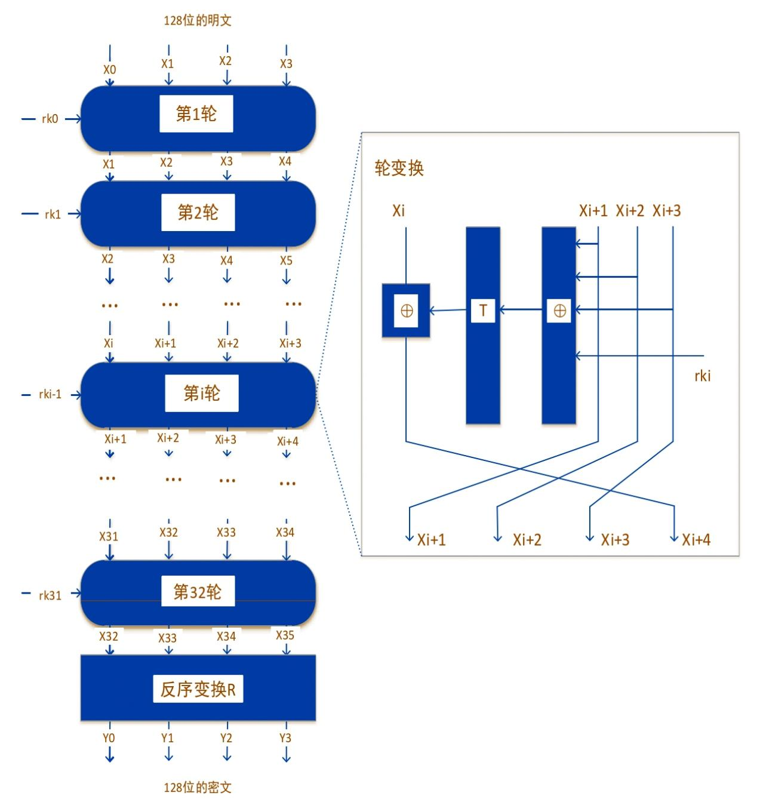
图2.3 SM4加密流程图

2.4 统一 Envelope 协议报文
本系统设计了统一的 Envelope 协议报文结构，将所有密码学产物和协议元信息封装在单一 JSON 文件中，取代了早期版本中多文件分散存储的方式。单一报文结构简化了数据管理，降低了文件丢失或版本不匹配的风险，并为传输层协议（如 HTTPS、消息队列等）的对接提供了便利。
Envelope 报文由七个顶层字段构成。header 为协议头，包含版本号、算法套件标识、加密算法与模式、密钥封装模式、发送方和接收方身份标识、会话唯一标识、时间戳、报文序列号和完整性算法类型等元信息。algo_meta 为算法元信息，记录算法名称、密文长度和明文 SM3 摘要值，供接收端在解密后验证数据完整性。wrapped_secret_b64 为经过 SM2 公钥加密封装和 Base64 编码的会话主密钥。nonce_or_iv_b64 为 Base64 编码的初始化向量或 nonce，用于对称解密。ciphertext_b64 为 Base64 编码的密文。auth_tag_b64 为 Base64 编码的认证标签，GCM 模式下来自 GHASH 计算，其他模式下为 HMAC-SM3 输出。signature_b64 为 Base64 编码的 SM9 签名。
协议定义了四种算法套件，对应不同的加密模式和完整性保护组合。SM2-wrap 加 HKDF-SM3 为固定前缀，后缀分别为 SM4-GCM 加 SM9 签名、SM4-CBC 加 HMAC-SM3 加 SM9 签名、SM4-CTR 加 HMAC-SM3 加 SM9 签名、以及 ZUC-128 加 HMAC-SM3 加 SM9 签名。每种套件由唯一的 suite_id 标识，参与密钥派生的上下文绑定，确保不同套件间的密钥互不干涉。
协议报文的设计遵循安全边界最小化与认证覆盖完整化两个原则。所有需要保护的字段（协议头、封装密钥、IV/Nonce、密文、认证标签）全部纳入 SM9 签名的 transcript 中，不存在遗漏在认证边界外的字段。IV 和 Nonce 的纳入尤其重要：如果 IV/Nonce 未受保护，攻击者可以通过篡改 IV/Nonce 来操纵解密结果而不被检测。本协议的设计从结构层面杜绝了此类隐患。

2.5 ZUC-128 祖冲之序列密码算法
ZUC（祖冲之序列密码算法）是中国国家密码管理局发布的序列密码算法标准（GB/T 33133.1-2016），以中国古代数学家祖冲之命名，已被 3GPP 采纳为 4G 和 5G 移动通信系统的标准加密和完整性保护算法（128-EEA3 和 128-EIA3）。
ZUC-128 算法由三个逻辑层组成。顶层是定义在素域 GF(2^31-1) 上的 16 级线性反馈移位寄存器（LFSR），每级寄存 31 位数据。中层是比特重组层，从 LFSR 的 8 个特定寄存器位置提取数据并拼接重组为 4 个 32 位字 X0、X1、X2、X3。底层是非线性函数 F，包含两个 32 位记忆单元 R1 和 R2、两个 8 位 S 盒（S0 和 S1）、以及两个线性变换 L1 和 L2。
ZUC-128 的工作流程分为初始化阶段和密钥流生成阶段。初始化阶段将 128 位密钥和 128 位初始向量 IV 各拆分为 16 个字节，分别装入 LFSR 的 16 个寄存器中，然后运行 32 轮初始化操作，此阶段不输出密钥流。密钥流生成阶段每轮产出 1 个 32 位密钥字，与 32 位明文字段异或得到密文。
本系统将 ZUC-128 作为 SM4 的替代加密路径。用户选择 ZUC 套件后，会话主密钥经 HKDF-SM3 派生出专用的 16 字节 ZUC 密钥和 16 字节 ZUC 初始向量。ZUC 加密和解密操作完全相同（异或运算的对称性），因此加解密使用同一函数。

2.6 SM9 标识密码算法
SM9 是中国国家密码管理局于 2016 年发布的基于标识的密码算法标准（GM/T 0044-2016），涵盖数字签名、密钥交换和公钥加密三个部分。SM9 属于基于身份的密码体制（Identity-Based Cryptography, IBC），其核心思想是用户的身份标识（如电子邮件地址、手机号码等字符串）直接作为公钥使用，从根本上消除了传统公钥基础设施（PKI）中证书管理和公钥分发带来的复用问题。
SM9 采用双线性对（Bilinear Pairing）作为基础数学工具，在 BN 曲线上利用 Weil 对或 Tate 对的性质构造密码方案。双线性对将椭圆曲线上的两个点映射到扩域中的一个元素，满足双线性、非退化和可计算三个性质
SM9 签名体系的密钥管理由密钥生成中心（Key Generation Center, KGC）负责。KGC 首先生成签名主密钥对：签名主私钥由 KGC 秘密持有，签名主公钥对外公开。当用户 Alice 需要签名能力时，KGC 使用主私钥和 Alice 的身份标识（如 alice@example.com）通过密钥提取算法计算出 Alice 的签名私钥，并通过安全通道交付给 Alice。Alice 使用自己的签名私钥对消息签名。验签方 Bob 只需获知签名主公钥和 Alice 的身份标识即可验证签名的有效性，无需获取 Alice 的任何证书或公钥。
发送方以 KGC 角色生成主密钥对，提取自身签名私钥后对 transcript 签名。接收方使用同一个主公钥和发送方身份标识验证签名。任何字段的篡改——无论是密文、IV/Nonce、封装密钥还是协议头——都会改变 transcript 的内容，导致验签失败。SM9 签名和 HMAC 完整性校验构成了双重保护：HMAC 保护数据完整性（数据是否被修改），SM9 签名保护来源真实性（数据是否来自声明的发送方）。两者是独立的安全属性。

3 系统设计分析

3.1 需求分析

3.1.1 基本需求
本系统面向安全数据传输与身份认证的教学演示场景，目标是利用 SM2、SM3、SM4、SM9 以及 ZUC 等国密算法，构建从发送端生成安全报文到接收端完成验证并恢复明文的完整流程。系统并不以真实网络通信作为主要研究对象，而是以单一 envelope 报文为核心载体，重点展示密钥封装、密钥派生、对称加密、完整性校验、数字签名和攻击篡改验证之间的工程组合关系。
从用户角度看，系统需要支持明文文件选择、加密算法选择、发送端封装、接收端解封装、验证结果展示、运行日志查看、环境检测和性能测试等操作。用户可以通过图形界面直观观察协议执行步骤，也可以通过命令行完成环境检查、演示流程、发送报文、基准测试和自动化测试，满足毕业设计展示、实验复现和后续调试的需要。

3.1.2 功能性需求
第一，系统应具备安全报文生成能力。发送端读取用户指定的明文文件后，应随机生成会话秘密，使用接收方 SM2 公钥进行会话秘密封装，并基于 HKDF-SM3 结合 session_id、sender_id、receiver_id 和 suite_id 等上下文信息派生业务密钥，避免同一会话秘密在不同上下文中被直接复用。
第二，系统应具备多算法加密能力。对称加密部分需要支持 SM4-CBC、SM4-CTR、SM4-GCM 以及 ZUC-128 等路径。其中 SM4-GCM 使用算法内置的认证标签，其余模式结合 HMAC-SM3 实现完整性保护，使系统能够对不同国密算法组合进行对比演示。
第三，系统应具备身份认证和完整性验证能力。发送端应对 header、wrapped_secret、nonce_or_iv、ciphertext 和 auth_tag 组成的完整 transcript 进行 SM9 签名；接收端应重建相同 transcript，并依次完成 SM9 验签、HMAC-SM3 或 GCM Tag 校验、解密以及明文 SM3 摘要比对。只有全部校验通过时，系统才输出恢复后的明文。
第四，系统应具备可视化演示能力。图形界面需要以时间线卡片、结果面板和日志窗口展示发送端与接收端的关键步骤，包括会话 ID、算法套件、密文长度、认证标签、签名结果和最终安全结论等信息，使用户能够理解协议各环节的作用。
第五，系统应具备异常与攻击模拟能力。系统应允许在发送端生成 message.json 后、接收端读取之前模拟篡改密文、篡改 IV/Nonce、伪造接收方 ID 或伪造 SM9 签名等情况，并通过真实的密码学验证结果体现攻击对完整性、来源认证和摘要比对的影响。
第六，系统应具备环境检查、性能测试和回归测试能力。环境检查用于确认 Python、gmssl 包和 GmSSL 原生库等依赖状态；性能测试用于生成不同数据规模下的算法运行统计；回归测试用于保证 SM2 封装、HKDF-SM3 派生、SM4/ZUC 加解密、HMAC-SM3 校验以及 envelope 全流程的正确性。

3.1.3 非功能性需求

3.2 可行性分析

3.2.1 技术可行性分析
系统采用 Python 作为主要开发语言，结合 gmssl、gmssl-python、PyCryptodome 和 PySide6 等库完成密码算法调用与界面构建。Python 具有开发效率高、库生态完善、测试工具成熟等特点，适合毕业设计中对协议流程进行快速实现和反复验证。项目已将密码算法封装在 crypto 目录，将发送、接收、工作流和性能测试放在 core 目录，技术结构清晰，便于定位问题和扩展功能。
在密码算法实现方面，SM2 用于会话秘密封装，HKDF-SM3 用于派生 SM4 密钥、SM4 IV、ZUC 密钥、ZUC IV 和完整性密钥，SM4 与 ZUC 用于数据加密，HMAC-SM3 或 GCM Tag 用于完整性保护，SM9 用于对完整 transcript 签名。上述算法均已有明确的模块入口和测试覆盖，技术路线具有可实现性。
在界面实现方面，PySide6 能够满足桌面端图形化展示需求。系统已设计主窗口、时间线视图、接收端窗口、日志组件、环境检测页面、主题切换和后台工作线程，能够避免耗时加密流程阻塞界面交互。因此，从算法调用、协议组织、界面展示和自动化验证四个角度看，系统具备较好的技术可行性。

3.2.2 操作可行性分析
系统同时提供 GUI 和 CLI 两类入口。GUI 适合演示和答辩展示，用户通过选择算法、选择明文文件并点击启动演示即可观察发送端和接收端流程；CLI 适合调试和测试，用户可以通过简单命令完成环境检查、加密演示、性能测试和回归测试。两类入口的共存降低了使用门槛，也提高了系统在不同场景下的可操作性。

3.2.3 安全可行性分析
系统围绕国密算法构建安全传输演示流程，能够体现机密性、完整性和身份认证三类核心安全目标。由于本系统主要面向教学演示，不直接承担生产环境数据传输任务，因此可以将重点放在协议结构正确性、字段认证边界和验证流程可解释性上。后续若需要扩展为真实通信系统，可在现有 envelope 协议基础上增加网络传输、证书或身份管理、密钥生命周期管理和审计记录等功能。

3.2.4 维护可行性分析
维护方面，系统采用模块化设计，核心算法适配层、协议流程层和界面展示层相对独立。测试目录中包含加解密、完整性验证和篡改失败等回归用例，能够在修改算法适配或界面逻辑后快速发现行为回归。因此，该系统具备继续维护和扩展的基础。
3.3系统功能模块分析
3.3.1 发送端功能模块
发送端模块是系统安全报文生成的核心。其输入包括明文文件路径、接收方 SM2 公钥、SM9 主密钥对象、发送方身份、接收方身份、加密算法和输出目录。发送端首先读取明文并生成 16 字节随机会话秘密，然后创建 session_id、timestamp、seq 和 suite_id 等协议头信息。
在密钥处理阶段，发送端使用接收方 SM2 公钥封装会话秘密，并以 session_id、sender_id、receiver_id 和 suite_id 拼接形成的上下文作为 HKDF-SM3 输入，派生出不同用途的业务密钥。这样的设计使加密密钥、初始化向量和完整性密钥具有明确用途，降低密钥混用风险。
在加密与认证阶段，发送端根据用户选择执行 SM4-CBC、SM4-CTR、SM4-GCM 或 ZUC-128 加密。对于 SM4-GCM，系统直接使用 GCM 认证标签；对于 SM4-CBC、SM4-CTR 和 ZUC，系统通过 HMAC-SM3 对 header、wrapped_secret、nonce_or_iv 和 ciphertext 的长度前缀编码结果进行完整性保护。最后，发送端将 header、wrapped_secret、nonce_or_iv、ciphertext 和 auth_tag 组成完整 transcript，并使用发送方 SM9 私钥对其签名，形成最终 message.json。

3.3.2 接收端功能模块
接收端模块负责对 envelope 进行安全验证和明文恢复。接收端读取 message.json 后，首先解析 header、算法元数据、封装密钥、IV 或 Nonce、密文、认证标签和签名字段。随后，接收端使用 SM2 私钥解封装会话秘密，并根据 header 中的 session_id、sender_id、receiver_id 和 suite_id 重建 HKDF-SM3 上下文，派生与发送端一致的业务密钥。
验证阶段中，接收端重建 transcript 并使用 SM9 主公钥和发送方身份进行验签，以确认报文来源和关键字段未脱离签名边界。对于非 GCM 模式，接收端重新计算 HMAC-SM3 并与 auth_tag 进行常量时间比较；对于 GCM 模式，接收端在解密时验证认证标签。只有签名和完整性验证均通过时，系统才进行解密，并将解密后的明文 SM3 摘要与 envelope 中记录的 plain_digest_hex 比对。
接收端的最终输出包括 integrity_ok、signature_ok、digest_ok 和 success 等状态字段。当任一校验失败时，系统不会输出成功结论；当全部校验通过时，系统将恢复明文写入 recovered.txt。该流程能够清晰体现来源认证、传输完整性和解密正确性之间的关系。

3.3.3 协议报文与数据管理模块
系统采用单一 envelope 报文结构承载协议数据，输出文件为 artifacts/message.json。该报文由 header、algo_meta、wrapped_secret_b64、nonce_or_iv_b64、ciphertext_b64、auth_tag_b64 和 signature_b64 组成。header 中包含 version、suite_id、cipher、mode、kex_mode、sender_id、receiver_id、session_id、timestamp、seq 和 integrity_algo 等字段，用于描述协议版本、算法套件和通信上下文。
相较于分散保存多个中间文件的方式，单 envelope 结构更便于接收端统一解析，也便于对完整 transcript 建立认证边界。系统在 metadata_utils.py 中提供 header 序列化、envelope 构造、Base64 编解码和 JSON 读写函数，使报文管理逻辑与密码算法逻辑分离。

3.3.4 图形界面与演示模块
图形界面模块基于 PySide6 构建，主要包含主窗口、时间线视图、接收端窗口、日志组件、数据展示组件、环境检测页面、主题选择器和后台工作线程。用户在主窗口选择算法、攻击模拟类型和明文文件后，系统通过 WorkflowWorker 在后台执行完整流程，并将关键步骤以时间线卡片形式展示。
界面模块的重点不是替代密码协议本身，而是提高协议流程的可解释性。发送端窗口展示会话秘密生成、SM2 封装、HKDF-SM3 派生、加密、完整性标签和 SM9 签名等步骤；接收端窗口展示 envelope 加载、SM2 解封装、密钥派生、验签、完整性校验、解密和摘要比对等步骤。日志窗口则持续输出执行状态，便于定位依赖缺失或校验失败原因。

3.3.5 攻击模拟与验证模块
攻击模拟模块用于验证系统认证边界设计是否有效。系统支持正常传输、篡改密文、篡改 IV/Nonce、伪造接收方 ID 和伪造 SM9 签名等场景。攻击发生在发送端写出 envelope 之后、接收端读取 envelope 之前，因此接收端执行的仍然是真实密码学验证流程，验证失败并非界面伪造结果。
当密文、IV/Nonce 或接收方 ID 被篡改时，SM9 transcript 签名和完整性校验通常都会失败；当仅伪造 SM9 签名时，数据完整性可能仍能通过，但来源认证会失败。该设计能够说明完整性保护和身份认证是两个相互关联但不能互相替代的安全属性。

3.3.6 测试与性能评估模块
测试模块主要用于验证密码算法适配和协议流程的正确性，覆盖 SM2 封装与解封装、HKDF-SM3 上下文绑定、HMAC-SM3、SM4 多模式加解密、ZUC-128 加解密、envelope 完整流程以及篡改 ciphertext、nonce_or_iv、receiver_id 后验证失败等场景。
性能评估模块由 core/benchmark.py 提供，能够针对不同数据规模生成 benchmark.md 和 benchmark.csv。该模块有助于分析不同算法组合在处理 1KB、64KB 和 1MB 等数据规模时的性能表现，为论文中的系统测试与性能分析章节提供数据基础。

4 总体设计

4.1 系统层次设计
系统采用分层结构设计，自上而下可划分为用户交互层、业务流程层、协议报文层、密码算法服务层以及文件与运行支撑层。各层之间通过明确的数据对象和函数接口进行调用，上层负责组织业务语义和展示结果，下层负责提供稳定的算法、文件和环境能力。
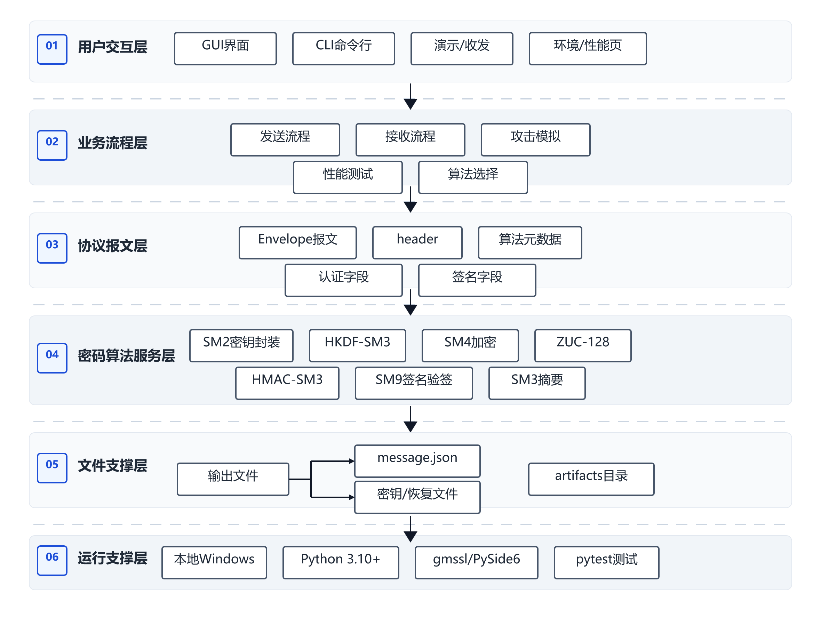
图4.1 系统结构

4.1.1 用户交互层
用户交互层是系统面向使用者的入口层，主要负责接收用户输入、展示运行过程、输出执行状态，并将复杂的密码协议流程转化为可观察、可操作的界面行为。
该层由图形界面模块和命令行交互模块共同构成。图形界面模块负责算法选择、明文选择、攻击模拟、时间线展示、日志输出、环境检测和性能测试等功能，适合课程设计答辩和实验演示；命令行交互模块负责环境检查、完整流程演示、报文生成、基准测试和自动化测试，适合开发调试和结果复现。

4.1.2 业务流程层
业务流程层是系统执行逻辑的组织中心，负责把用户操作转化为发送端处理、接收端验证和结果汇总等连续业务步骤。
业务流程层主要由发送端处理模块、接收端验证模块、完整工作流控制模块和后台任务调度模块构成。发送端模块负责生成安全报文，接收端模块负责验证并恢复明文，工作流模块负责在同一进程中组织完整演示流程。由于 Windows 环境中的 gmssl-python SM9 主密钥对象不能稳定跨进程序列化，因此系统在 GUI 中保持 SM9 主密钥对象在同一进程内使用，从而保证签名与验签流程可以稳定完成。

4.1.3 协议报文层
协议报文层是系统数据组织和传输边界的核心层，负责定义安全报文结构、字段含义、算法套件标识和编码方式。
该层由协议常量模块和报文元数据管理模块组成。系统将协议头、算法元数据、封装后的会话秘密、随机数或初始向量、密文、认证标签和数字签名统一封装为单一协议报文。通过统一报文结构，接收端可以完整重建认证边界，避免多个中间文件分散传递导致字段遗漏或验证范围不一致。

4.1.4 密码算法服务层
密码算法服务层是系统安全能力的实现层，负责对国密算法和辅助密码学工具进行封装，为上层流程提供统一、稳定的算法接口。
密码算法服务层位于 crypto 目录，封装 SM2、SM3、SM4、SM9、ZUC、HKDF-SM3 和 HMAC-SM3 等算法能力。该层通过适配器函数向流程层提供统一接口，使发送端和接收端不需要直接处理底层库函数细节。算法层的独立设计也便于后续替换实现、增加算法模式或扩展新的测试用例。

4.1.5 文件与环境支撑层
文件与环境支撑层是系统运行的基础支撑部分，负责提供输入样例、输出目录、依赖环境、动态库和运行资源。
该层包括默认明文输入资源、系统输出目录、Python 依赖配置、GmSSL 原生动态库和图形界面资源。默认明文输入资源用于演示加密传输过程，系统输出目录用于保存统一协议报文、接收方密钥、恢复文件和性能报告，GmSSL 动态库用于支持 SM9 身份签名与验签能力。

4.2 系统流程
系统流程分为发送端处理、报文存储或传递、接收端处理和结果展示四个阶段。发送端从明文文件开始，生成会话秘密并完成封装、派生、加密、认证和签名；接收端读取 envelope 后，依次完成解封装、重新派生密钥、验签、完整性验证、解密和摘要比对。
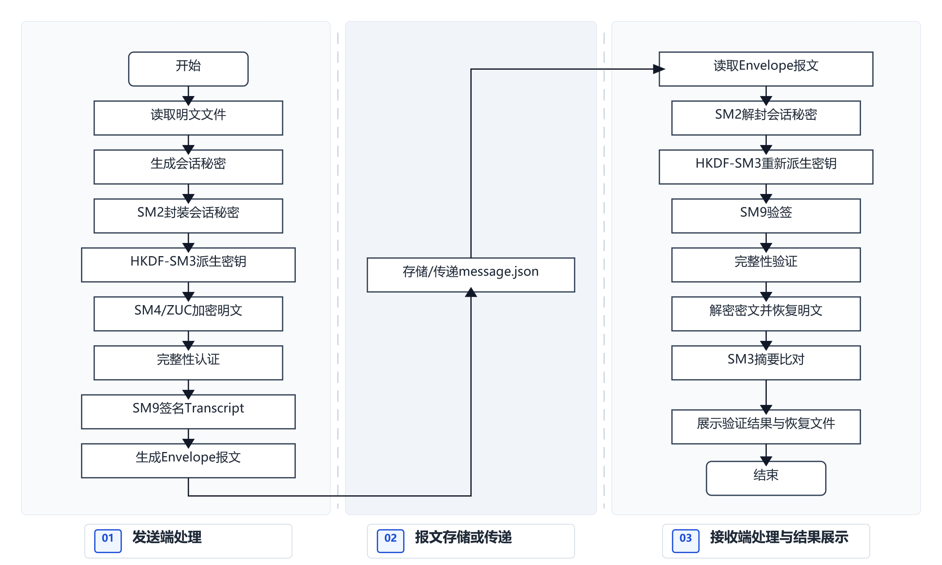
图4.2 系统流程

4.2.1 发送端初始化流程
发送端初始化流程是安全传输的起始环节，负责读取待保护数据并建立本次会话所需的基础上下文。
系统首先读取用户选择的明文数据，生成随机会话秘密，并创建会话编号、时间戳、序号和算法套件标识等协议头字段。算法套件标识用于描述当前采用的密码组合，例如 SM2 密钥封装、HKDF-SM3 密钥派生、SM4-GCM 加密和 SM9 签名等。

4.2.2 会话秘密封装与密钥派生流程
会话秘密封装与密钥派生流程是系统建立临时业务密钥的关键步骤，负责把随机会话秘密安全交付给接收端，并从中派生不同用途的密钥材料。
发送端使用接收方 SM2 公钥封装会话秘密，生成 wrapped_secret。随后系统以 session_id、sender_id、receiver_id 和 suite_id 拼接得到 KDF 上下文，并通过 HKDF-SM3 派生 SM4 密钥、SM4 IV、ZUC 密钥、ZUC IV 和完整性密钥。该设计使不同会话、不同通信身份和不同算法套件之间的密钥材料相互隔离。4.2.3 加密、认证与签名流程
加密、认证与签名流程是系统实现机密性、完整性和身份认证的核心处理环节。
系统根据用户选择执行 SM4-CBC、SM4-CTR、SM4-GCM 或 ZUC-128 加密。对于 SM4-GCM 模式，系统使用 GCM 自带的认证标签；对于 SM4-CBC、SM4-CTR 和 ZUC 模式，系统使用 HMAC-SM3 对 header、wrapped_secret、nonce_or_iv 和 ciphertext 进行完整性保护。最后，发送端将 header、wrapped_secret、nonce_or_iv、ciphertext 和 auth_tag 组成 transcript，并使用 SM9 对 transcript 进行签名。

4.2.4 Envelope 生成与接收端验证流程
报文生成与接收端验证流程是发送端和接收端之间的衔接环节，负责形成统一安全报文并在接收端重建认证边界。
发送端将协议头、算法元数据、封装后的会话秘密、随机数或初始向量、密文、认证标签和签名写入统一协议报文。接收端读取报文后，先解析各字段并恢复会话秘密，再使用相同上下文重新派生业务密钥，随后重建 transcript 并完成 SM9 验签和完整性验证。

4.2.5 解密、摘要比对与结果输出流程
解密、摘要比对与结果输出流程是系统确认接收数据最终可信的收尾环节。
只有签名验证和完整性验证通过后，接收端才会进入解密阶段。解密完成后，系统重新计算明文 SM3 摘要，并与发送端记录的摘要值进行比对。只有来源认证、完整性校验和摘要比对全部通过时，系统才判定传输成功，并将恢复后的文件写入系统输出目录。

4.2.6 攻击模拟流程
攻击模拟流程是系统用于展示安全防护效果的辅助流程，负责在可控条件下模拟报文篡改并观察真实验证结果。
为了演示协议的安全边界，GUI 提供攻击模拟入口。攻击发生在发送端写出 message.json 之后、接收端读取之前，可篡改密文、IV/Nonce、接收方 ID 或 SM9 签名。接收端仍执行真实的密码学验证流程，因此失败结果来源于验签、完整性校验或摘要比对，而不是界面层人为指定。

4.3 关键技术与算法
本系统的关键技术主要包括国密算法组合、单 envelope 协议封装、上下文绑定密钥派生、完整 transcript 签名、认证加密和攻击模拟验证。系统通过多种算法协同实现机密性、完整性、身份认证和可验证演示。

4.3.1 SM2 会话秘密封装
SM2 会话秘密封装是系统保护临时会话密钥的非对称密码机制，负责使会话秘密只能够被合法接收方恢复。
SM2 在系统中用于封装 16 字节会话秘密。发送端使用接收方 SM2 公钥封装会话秘密，接收端使用 SM2 私钥解封装。该方式避免直接传输会话秘密，使后续对称加密所需的密钥材料能够安全到达接收端。

4.3.2 HKDF-SM3 上下文绑定密钥派生
HKDF-SM3 密钥派生是系统从单一会话秘密生成多种业务密钥的机制，负责保证不同算法用途之间的密钥隔离。
系统将会话编号、发送方身份、接收方身份和算法套件标识共同作为上下文输入，使派生出的加密密钥、完整性密钥和随机参数绑定到具体通信场景。该设计能够降低跨会话复用、跨身份复用和跨算法复用带来的风险。

4.3.3 SM4 与 ZUC 数据加密
SM4 与 ZUC 数据加密是系统实现数据机密性的主要技术，负责将明文转换为未经授权者无法直接理解的密文。
系统支持 SM4-CBC、SM4-CTR、SM4-GCM 和 ZUC-128 四类加密路径。SM4-CBC 适合展示分组加密和填充处理，SM4-CTR 适合展示计数器模式，SM4-GCM 适合展示认证加密，ZUC-128 则提供国密流加密算法路径。多算法支持使系统能够在同一协议框架下展示不同加密模式的差异。

4.3.4 HMAC-SM3 与 GCM Tag 完整性保护
完整性保护机制是系统识别数据是否被篡改的重要技术，负责保证接收端处理的数据与发送端生成的数据一致。
对于非 GCM 模式，系统使用 HMAC-SM3 计算消息认证码；对于 SM4-GCM 模式，系统使用认证加密模式自带的 GCM Tag。HMAC 输入采用带长度前缀的字段组合方式，将协议头、封装密钥、随机数或初始向量和密文共同纳入验证范围，避免字段拼接歧义和局部篡改绕过验证。

4.3.5 SM9 身份签名与 Transcript 认证边界
SM9 身份签名机制是系统确认发送方身份和报文来源可信性的关键技术，负责防止攻击者伪造发送方或替换协议关键字段。
系统没有只对密文或摘要进行签名，而是将协议头、封装密钥、随机数或初始向量、密文和认证标签全部纳入 transcript。该认证边界能够覆盖算法套件、接收方身份、密钥封装结果和密文数据，使任何关键字段变化都会影响签名验证结果。

4.3.6 SM3 摘要比对与结果确认
SM3 摘要比对是系统确认明文恢复结果是否正确的最终校验机制，负责对解密后的数据进行一致性确认。
接收端解密成功后重新计算明文摘要，并与发送端记录的摘要值进行比对。该步骤既可以发现解密结果异常，也可以为图形界面提供直观的摘要比对状态，使用户能够清楚区分来源认证、完整性验证和明文一致性验证三类安全结果。

4.3.7 单 Envelope 报文封装技术
系统采用单 envelope 报文封装技术，将协议头、算法元数据、封装密钥、随机数、密文、认证标签和签名统一保存到 message.json 中。相比多个文件分散传递，该方式更便于接收端统一解析，也更利于在论文和界面中展示完整协议边界。

4.4 运行环境
系统运行环境以 Windows 桌面环境为主要目标，推荐使用 Python 3.10 及以上版本。项目可通过独立虚拟环境运行，避免受系统 Python 或 WindowsApps Python 启动器影响。命令行、GUI、性能测试和回归测试均可通过同一 Python 环境执行。

4.4.1 操作系统与 Python 环境
系统主要面向 Windows 环境运行，项目中包含 PySide6 桌面 GUI 和 GmSSL 动态库。Python 版本建议为 3.10 或更高版本。

4.4.2 Python 依赖环境
Python 依赖环境是系统调用密码算法、构建图形界面和运行自动化测试的支撑环境，负责提供项目运行所需的第三方库。
系统依赖国密算法基础库、GmSSL 原生绑定库、辅助密码算法库、桌面图形界面库和测试框架。国密算法基础库提供 SM2、SM3、SM4 等能力，GmSSL 原生绑定库提供 SM9 支持，图形界面库负责构建窗口和控件，测试框架用于验证算法流程和界面逻辑。

4.4.3 GmSSL 原生动态库环境
GmSSL 原生动态库环境是系统实现 SM9 身份签名与验签的底层运行支撑，负责向 Python 绑定层提供原生密码算法能力。
系统在项目根目录保留 GmSSL 动态库的发布文件和兼容文件名，加载器会将项目根目录、Python 环境目录和打包目录加入动态库搜索路径，并修正 Windows 下动态库路径解析异常。通过该设计，开发环境和打包环境可以使用一致的动态库加载逻辑。

4.4.4 输入输出与运行入口
输入输出与运行入口是系统与用户数据交互的边界，负责提供默认明文输入、协议报文输出、恢复结果输出和程序启动方式。
系统提供默认明文输入资源和系统输出目录。运行过程中会生成统一协议报文、接收方演示密钥、恢复文件和性能报告。命令行入口适合调试、测试和自动化执行，图形界面入口适合展示发送端、接收端和攻击模拟过程

5 具体实现

5.1 工程结构与模块划分

5.1.1 核心业务模块
核心业务模块位于 core 目录，主要负责安全传输协议的流程编排。core/protocol.py 定义协议版本、默认身份标识、加密算法名称、工作模式和算法套件标识等常量；core/sender.py 实现发送端安全封装流程；core/receiver.py 实现接收端验证与恢复流程；core/workflow.py 将密钥初始化、发送端处理和接收端验证组织为一键完整流程。
其中，发送端模块负责从明文文件出发，完成会话秘密生成、SM2 封装、HKDF-SM3 密钥派生、SM4 或 ZUC 加密、HMAC-SM3 或 GCM Tag 完整性保护、SM9 签名和 envelope 报文输出。接收端模块则负责读取 envelope 报文，完成 SM2 解封、重新派生密钥、SM9 验签、完整性校验、解密恢复、SM3 摘要比对和结果输出。

5.1.2 密码算法模块
密码算法模块位于 crypto 目录，为上层流程提供统一的算法接口。sm2_kex_or_wrap.py 实现 SM2 会话秘密封装与解封装；kdf_utils.py 实现基于 HMAC-SM3 的 HKDF 密钥派生；sm3_integrity.py 实现 SM3 摘要、HMAC-SM3、完整性对象和 transcript 构造；sm4_adapter.py 实现 SM4-CBC、SM4-CTR 和 SM4-GCM 三种工作模式；zuc_adapter.py 实现 ZUC-128 流密码；sm9_signature.py 实现 SM9 身份基签名和验签；metadata_utils.py 实现 envelope 报文的构造、序列化和解析。
该模块的设计目标是隐藏底层库调用细节，使 core 层只需要调用稳定的函数接口即可完成协议流程。例如发送端不需要关心 SM4-GCM 中 GHASH 的具体计算过程，只需要调用 sm4_encrypt() 并接收密文与认证标签；接收端也不需要直接处理 Base64 解码细节，只需要调用 decode_envelope() 即可获得原始字节字段。

5.1.3 用户交互模块
用户交互模块由命令行接口和图形界面两部分组成。命令行入口 cli.py 基于 argparse 实现环境检测、SM2 密钥生成、报文生成、完整演示、性能测试和回归测试等子命令，适合开发调试和实验复现。图形界面模块位于 gui 目录，基于 PySide6 实现发送端窗口、接收端窗口、时间线卡片、日志面板、主题切换和攻击模拟等功能，适合课程设计展示。
GUI 与核心业务逻辑之间通过 gui/workers.py 中的后台线程连接。后台线程调用 core 层完成真实密码运算，并通过 Qt 信号将日志、步骤状态和结果字典传回界面。这样可以避免加密、签名和验签等耗时操作阻塞主界面，同时保证界面展示的数据来自真实执行结果。

5.2 协议常量与算法套件实现

5.2.1 协议常量定义
系统在 core/protocol.py 中集中定义协议常量，包括协议版本、默认发送方身份、默认接收方身份、加密算法名称、SM4 工作模式以及默认输出目录等内容。集中管理协议常量可以避免发送端、接收端和界面层各自维护字符串，从而降低字段不一致导致的解析错误。
协议版本用于标识当前 envelope 报文格式，发送方身份和接收方身份用于构造身份认证和密钥派生上下文，加密算法名称用于区分 SM4 与 ZUC 两类加密路径，工作模式用于区分 SM4-CBC、SM4-CTR 和 SM4-GCM。接收端根据这些字段选择对应的解密与完整性验证逻辑。

5.2.2 算法套件标识实现
算法套件用于描述一次安全传输中使用的密码算法组合。系统提供四种主要套件：SM4-GCM、SM4-CBC、SM4-CTR 和 ZUC-128。其套件标识分别体现了 SM2 会话秘密封装、HKDF-SM3 密钥派生、具体数据加密算法、HMAC-SM3 完整性保护以及 SM9 身份签名等组成部分。
发送端在执行时根据用户选择的 cipher 和 mode 调用 _suite_id() 函数生成对应套件标识。例如，当用户选择 SM4-GCM 时，套件标识为 sm2-wrap+hkdf-sm3+sm4-gcm+sm9；当用户选择 ZUC 时，套件标识为 sm2-wrap+hkdf-sm3+zuc+hmac-sm3+sm9。该标识会写入 envelope 的 header，也会参与密钥派生。

5.2.3 上下文绑定实现
系统将 session_id、sender_id、receiver_id 和 suite_id 拼接为密钥派生上下文，发送端和接收端都使用相同格式生成上下文字节串，并将其传入 HKDF-SM3。这样派生出的密钥不仅依赖随机会话秘密，也绑定到本次会话编号、通信双方身份和算法套件。若攻击者修改接收方身份或算法套件，接收端重新派生出的密钥将与发送端不同，同时 SM9 transcript 验签也会失败。

5.3 Envelope 报文实现

5.3.1 Header 构建实现
系统使用 crypto/metadata_utils.py 中的 build_header() 构造协议头。header 包含协议版本、算法套件标识、加密算法、工作模式、密钥封装方式、发送方身份、接收方身份、原始文件名、会话编号、时间戳、序号和完整性算法名称等字段。
header 是整个协议的重要元数据集合。发送端依靠 header 描述本次传输上下文，接收端依靠 header 选择解密算法、重建 KDF 上下文并展示验证结果。同时，header 会被纳入 HMAC 完整性保护和 SM9 签名范围，因此攻击者不能在不被发现的情况下修改算法套件、接收方身份或文件名等字段。

5.3.2 Header 序列化实现
为了保证签名和完整性校验具有确定性，系统通过 header_to_bytes() 将 header 转换为字节串。该函数使用 JSON 序列化，并设置按键名排序、保留中文字符、去除多余空格等参数，使相同 header 内容在发送端和接收端得到完全一致的字节表示。
如果不固定 header 的序列化方式，即使字段内容相同，也可能因为 JSON 字段顺序或空格差异导致签名字节串不同，从而造成验签失败。因此，确定性序列化是协议实现中的关键细节。

5.3.3 Envelope 字段编码实现
Envelope 顶层字段包括 header、algo_meta、wrapped_secret_b64、nonce_or_iv_b64、ciphertext_b64、auth_tag_b64 和 signature_b64。其中，header 和 algo_meta 是 JSON 对象，其余字段均为二进制数据经过 Base64 编码后的字符串。
使用 Base64 编码可以保证 SM2 封装结果、IV/Nonce、密文、认证标签和签名等二进制内容能够安全写入 JSON 文件。接收端调用 decode_envelope() 后，会将这些 Base64 字段还原为原始字节，供后续验签、完整性验证和解密使用。

5.4 发送端流程实现

5.4.1 明文读取与会话初始化
发送端核心函数为 core/sender.py 中的 send()。该函数首先读取用户指定文件的原始字节，而不是将文件当作文本处理，因此系统能够支持图片、PDF、压缩包等任意二进制文件。读取完成后，发送端调用 os.urandom(16) 生成 16 字节会话秘密，并生成随机 session_id、UTC 时间戳和报文序号。
会话秘密是本次安全传输的临时根密钥，后续所有对称加密密钥、IV/Nonce 和完整性密钥都从该秘密派生得到。该会话秘密不会明文写入报文，而是通过接收方 SM2 公钥进行封装。

5.4.2 会话秘密封装实现
会话秘密封装通过 wrap_session_key() 完成。发送端使用接收方 SM2 公钥对 16 字节会话秘密进行加密，生成 wrapped_secret。该字段随后写入 envelope 报文，供接收端使用自身 SM2 私钥解封。
由于只有合法接收方持有对应的 SM2 私钥，攻击者即使获取 message.json，也无法从 wrapped_secret 中恢复会话秘密。因此，SM2 封装实现了会话密钥的安全交付。

5.4.3 密钥派生实现
发送端在完成会话秘密生成后，调用 derive_all() 派生业务密钥。该函数基于 HKDF-SM3 实现，先通过 Extract 阶段将会话秘密压缩为伪随机密钥，再通过 Expand 阶段结合不同标签派生出多组密钥材料。
系统共派生五组结果：SM4 加密密钥、SM4 IV、ZUC 密钥、ZUC IV 和完整性密钥。不同用途的密钥使用不同标签，例如 SM4 密钥、ZUC 密钥和完整性密钥分别对应不同标签字符串。该设计避免同一密钥材料被多个算法用途直接复用。

5.4.4 数据加密实现
发送端根据用户选择的算法套件执行加密。若选择 SM4，系统调用 sm4_encrypt()，并根据模式执行 CBC、CTR 或 GCM 加密；若选择 ZUC，系统调用 zuc_encrypt() 生成密文。SM4-CBC 使用分组链接和填充机制，SM4-CTR 使用计数器生成密钥流，SM4-GCM 在 CTR 加密基础上提供认证标签，ZUC 则作为流密码通过密钥流与明文异或生成密文。
对于 SM4-GCM 模式，系统使用 12 字节 nonce，并将 GCM 输出的认证标签作为 auth_tag。对于 SM4-CBC、SM4-CTR 和 ZUC 模式，算法本身不提供认证能力，因此需要额外使用 HMAC-SM3 生成完整性标签。

5.4.5 完整性标签与 SM9 签名实现
非 GCM 模式下，发送端调用 hmac_sm3() 对 header、wrapped_secret、nonce_or_iv 和 ciphertext 组成的完整性对象计算 HMAC-SM3，得到 auth_tag。完整性对象使用长度前缀拼接，能够明确字段边界，避免简单拼接带来的歧义。
随后，发送端构造 SM9 签名 transcript。transcript 包含 header、wrapped_secret、nonce_or_iv、ciphertext 和 auth_tag 五个字段。发送端通过 SM9 主密钥提取发送方身份对应的用户签名私钥，并对 transcript 进行签名。签名结果写入 envelope 的 signature_b64 字段，用于接收端验证发送方身份和报文关键字段是否被篡改。

5.5 接收端流程实现

5.5.1 Envelope 加载与解析
接收端核心函数为 core/receiver.py 中的 receive()。该函数首先从输出目录读取 message.json，调用 decode_envelope() 将 Base64 编码字段还原为原始字节，然后从 header 中取出加密算法、工作模式、发送方身份、接收方身份和算法套件标识等信息。
接收端还会调用 header_to_bytes() 重新生成 header 字节串。由于发送端和接收端使用相同的确定性序列化方法，接收端能够重建与发送端签名时一致的 header 字节表示。

5.5.2 会话秘密解封与密钥重派生
接收端调用 unwrap_session_key()，使用自身 SM2 私钥从 wrapped_secret 中恢复会话秘密。恢复出的会话秘密必须为 16 字节，否则系统认为解封结果异常。
随后，接收端按照与发送端相同的格式构造 KDF 上下文，并调用 derive_all() 重新派生 SM4 密钥、ZUC 密钥和完整性密钥。只要会话秘密和上下文完全一致，接收端就能得到与发送端相同的密钥材料；若 envelope 中身份、套件或会话编号被篡改，派生结果将发生变化。

5.5.3 SM9 签名验证
接收端使用 header、wrapped_secret、nonce_or_iv、ciphertext 和 auth_tag 重建 transcript，并调用 SM9 验签函数进行验证。验签时输入签名值、transcript、SM9 主公钥和发送方身份标识。若签名验证通过，说明报文确实由声明的发送方身份对应私钥生成，且 transcript 覆盖的字段未被修改。
SM9 验签函数对底层库异常进行了捕获。如果签名格式异常或内容被破坏，函数不会导致程序崩溃，而是返回验签失败。这种处理方式有利于 GUI 稳定展示攻击模拟结果。

5.5.4 完整性校验与解密恢复
完整性校验根据算法模式分为两类。对于 SM4-GCM，接收端在解密过程中验证 GCM Tag；对于 SM4-CBC、SM4-CTR 和 ZUC，接收端重新计算 HMAC-SM3，并与 envelope 中携带的认证标签进行常量时间比较。
系统只有在签名验证和完整性验证均通过时才进入解密阶段。SM4 模式调用 sm4_decrypt()，ZUC 模式调用 zuc_decrypt()。如果完整性验证失败，系统不会继续输出成功结论，从而避免对被篡改数据进行可信恢复。

5.5.5 摘要比对与结果输出
解密成功后，接收端重新计算恢复明文的 SM3 摘要，并与发送端写入 algo_meta 的 plain_digest_hex 进行比对。若摘要一致，说明恢复出的明文与发送端原始输入一致。
接收端最终返回一个结果字典，其中包含 integrity_ok、signature_ok、digest_ok、decrypt_ok、success、recovered_path、claimed_hmac、computed_hmac、claimed_digest 和 computed_digest 等字段。命令行和 GUI 都使用这些字段展示验证结果。

5.6 SM9 身份签名实现

5.6.1 主密钥生成与用户密钥提取
SM9 签名相关代码位于 crypto/sm9_signature.py。系统通过 generate_master_key() 生成 SM9 签名主密钥对象。该主密钥对象相当于密钥生成中心持有的根密钥，能够根据用户身份标识提取对应的用户签名私钥。
发送端签名时，系统调用主密钥对象的 extract_key(sender_id) 方法，提取发送方身份对应的签名私钥。由于 SM9 是基于身份的密码体制，用户身份字符串直接参与密钥生成和验签过程，因此接收端不需要维护传统数字证书。

5.6.2 签名与验签过程
签名函数 sign() 使用 GmSSL 提供的 SM9 签名上下文，将 transcript 作为待签名消息，输出签名字节。验签函数 verify() 使用 SM9 验签上下文，将签名、transcript、主公钥对象和发送方身份作为输入，返回布尔值。
在本系统中，SM9 签名的对象不是单独的密文或摘要，而是完整 transcript。这样可以保证协议头、封装密钥、IV/Nonce、密文和认证标签全部处于 SM9 认证边界内。

5.6.3 Windows 环境兼容处理
当前 Windows 环境中的 gmssl-python SM9 主密钥对象不能稳定跨进程序列化。因此，系统在完整演示流程中采用同一进程内持有 SM9 主密钥对象的方式。core/workflow.py 和 GUI 后台线程都会在同一进程中完成主密钥生成、签名和验签，从而避免跨进程保存和加载 SM9 主密钥造成的兼容性问题。
命令行中的独立 receive 子命令也针对该限制进行了提示，建议用户使用 demo 或 GUI 完整流程完成 SM9 验签演示。

5.7 完整性保护与摘要确认实现

5.7.1 HMAC-SM3 实现
HMAC-SM3 实现位于 crypto/sm3_integrity.py。系统使用 Python 标准库 hmac 模块，并通过自定义 SM3 digestmod 使 HMAC 能够以 SM3 作为底层哈希函数。hmac_sm3() 用于生成认证标签，verify_hmac_sm3() 用于验证认证标签。
认证标签比较使用 hmac.compare_digest()，该函数能够以更稳定的时间特征比较两个字节串，避免普通字符串比较可能引入的逐字节提前返回问题。

5.7.2 长度前缀拼接实现
系统使用 build_integrity_object() 构造完整性对象。该函数对每个字段添加 4 字节大端长度前缀，再拼接字段内容。长度前缀可以明确字段边界，避免直接拼接可能导致的歧义。
例如，字段组合 A|BC 和 AB|C 在直接拼接时可能产生相同字节串，但使用长度前缀后会得到不同结果。因此，长度前缀拼接提升了 HMAC 输入和 SM9 transcript 的结构可靠性。

5.7.3 SM3 明文摘要确认
发送端在加密前对原始明文计算 SM3 摘要，并将摘要十六进制字符串写入 algo_meta。接收端解密后重新计算明文摘要，并与该字段进行比对。
该步骤属于最终结果确认机制。SM9 验签证明报文来源可信，HMAC 或 GCM Tag 证明传输字段未被篡改，而明文摘要比对则证明最终恢复出的文件内容与发送端原始文件一致。

5.8 文件恢复与类型识别实现

5.8.1 二进制文件恢复实现
系统读取和写入文件时均使用字节方式处理，不依赖文本编码。因此，系统不仅能够处理普通文本，也能够处理图片、PDF、压缩包等二进制文件。接收端验证通过后，根据原始文件名后缀生成 recovered.* 文件，并将解密得到的原始字节写入输出目录。
这种实现方式保证了文件传输的无损恢复。如果原始文件为 image.png，系统恢复后会生成 recovered.png；如果原始文件没有后缀，则默认生成二进制恢复文件。

5.8.2 文件类型嗅探实现
文件类型识别代码位于 crypto/filetype_sniffer.py。系统通过 magic bytes 识别 PNG、JPEG、GIF、PDF、ZIP、7Z、RAR、GZIP、PE、ELF、MP3、MP4、WAV、SQLite、JSON 和 UTF-8 文本等常见类型。
接收端在解密后调用 check_consistency()，将 header 中原始文件名后缀对应的声称类型与解密内容检测出的真实类型进行比对。由于文件名位于 header 中，并受到 HMAC 和 SM9 签名保护，因此攻击者修改文件名也会导致验证失败。

5.8.3 类型一致性结果展示
类型一致性检测结果会返回声称类型、检测类型和是否一致三个值。GUI 接收端窗口会将这两个结果进行对比展示，使用户能够直观看到文件扩展名和文件真实内容是否匹配。
该功能不是核心密码算法的一部分，但能够增强系统对“元数据可信性”和“内容真实性”的演示效果，适合课程设计展示。

5.9 CLI 与完整工作流实现

5.9.1 完整工作流实现
完整工作流由 core/workflow.py 中的 run_full_workflow() 实现。该函数首先生成 SM9 主密钥和 SM2 接收方密钥对，然后调用发送端 send() 生成 envelope，最后调用接收端 receive() 完成验证和恢复。
该函数返回包含发送端结果、接收端结果和内存中 SM9 主密钥对象的字典。GUI 演示和 CLI demo 均基于该工作流实现，能够保证两种入口执行的是同一套核心业务逻辑。

5.9.2 命令行子命令实现
cli.py 提供多个子命令。inspect-env 用于检查 Python 版本、gmssl 包和 GmSSL 原生库状态；gen-sm2 用于生成接收方 SM2 密钥对；send 用于生成 envelope；demo 用于运行完整发送接收流程；benchmark 用于运行性能测试；test 用于调用 pytest 执行回归测试。
命令行接口适合开发调试和实验复现。例如，用户可以通过 python cli.py demo --cipher sm4 --mode gcm 演示 SM4-GCM 套件，也可以通过 python cli.py demo --cipher zuc 演示 ZUC 加密路径。

5.9.3 输出文件管理实现
系统默认将运行结果写入 artifacts 目录。该目录中主要包含 message.json、接收方 SM2 私钥文件、接收方 SM2 公钥文件、恢复文件以及性能测试报告等内容。
输出目录由文件工具函数统一创建和管理，避免各模块重复处理路径创建逻辑。发送端、接收端、工作流和基准测试都通过统一输出目录交换文件，便于用户查看和报告截图。

5.10 图形界面实现

5.10.1 发送端窗口实现
发送端主窗口位于 gui/main_window.py。该窗口提供算法选择器、攻击模拟选择器、明文文件选择框、启动按钮、发送端时间线和日志面板。用户选择算法和文件后，点击启动按钮即可运行完整演示流程。
发送端窗口会展示 SM9 主密钥生成、SM2 接收方密钥生成以及加密、签名、封装等步骤。每个步骤以时间线卡片形式呈现，卡片中包含算法名称、文件名、明文摘要、密文长度、认证标签和 SM9 签名等关键信息。

5.10.2 接收端窗口实现
接收端窗口位于 gui/receiver_window.py。发送端流程完成后，主窗口会自动弹出接收端窗口，用于展示接收端验证流程。接收端窗口主要展示 envelope 加载、SM2 解封、SM9 签名验证、HMAC 或 GCM 完整性验证、SM3 摘要比对、文件类型识别和最终结论。
通过发送端和接收端两个窗口分离展示，系统能够更清楚地表达安全传输的两端角色，使课程展示时的流程逻辑更加直观。

5.10.3 后台线程与信号机制实现
GUI 后台任务位于 gui/workers.py。WorkflowWorker 继承 QThread，在后台线程中调用核心业务逻辑。它通过 progress 信号输出日志，通过 step_data 信号输出步骤数据，通过 sender_done 信号通知主窗口弹出接收端窗口，通过 finished 信号返回最终结果，通过 error 信号返回异常信息。
使用后台线程可以避免界面在加密、签名、验签或性能测试过程中失去响应。同时，Qt 信号机制保证了后台线程和界面线程之间的数据传递更加安全。

5.11 攻击模拟实现

5.11.1 攻击模拟入口
攻击模拟功能集成在 GUI 的算法选择区域。用户可以选择正常传输、篡改密文、篡改 IV/Nonce、伪造接收方 ID、篡改文件名和伪造 SM9 签名等场景。
攻击模拟发生在发送端写出 message.json 之后、接收端读取之前。因此，接收端执行的仍然是真实的密码学验证流程，验证失败并不是界面人为设置的结果。

5.11.2 报文字段篡改实现
对于密文、IV/Nonce 和签名字段，系统先对 Base64 字符串解码，然后翻转其中一个字节，再重新编码写回 envelope。对于接收方身份和文件名字段，系统直接修改 header 中的 receiver_id 或 filename。
这些字段均被纳入 HMAC 或 SM9 transcript 的保护范围。字段被修改后，接收端重新计算出的 HMAC 或 transcript 与发送端生成时不一致，因此会出现完整性验证失败或 SM9 验签失败。

5.11.3 攻击结果展示
接收端窗口会根据真实验证结果展示签名验证、完整性验证、摘要比对和最终结论。当密文、IV/Nonce 或接收方身份被篡改时，签名验证和完整性验证通常都会失败；当仅伪造 SM9 签名时，数据完整性可能仍能通过，但来源认证会失败。
该功能能够说明完整性保护和身份认证是两个不同的安全属性。HMAC 或 GCM Tag 主要证明数据未被修改，SM9 签名主要证明数据来自声明的发送方，两者不能互相替代。

5.12 本章小结

5.12.1 实现特点总结
本章从工程结构、协议常量、Envelope 报文、发送端流程、接收端流程、SM9 签名、完整性保护、文件恢复、CLI、GUI 和攻击模拟等方面说明了系统的具体实现。系统实现的核心特点是以统一 envelope 报文为中心，将协议头、封装密钥、IV/Nonce、密文、认证标签和签名组织为一个完整认证边界。

5.12.2 模块协作总结
系统中，crypto 层提供国密算法和辅助密码学接口，core 层组织发送端与接收端业务流程，gui 和 cli.py 提供不同形式的用户入口。各层之间通过明确的函数参数和结果字典进行协作，使系统既能通过命令行复现，也能通过图形界面展示。

5.12.3 安全流程总结
发送端完成“读取明文、生成会话秘密、SM2 封装、HKDF-SM3 派生、数据加密、完整性保护、SM9 签名、输出 envelope”的流程；接收端完成“解析 envelope、SM2 解封、重新派生密钥、SM9 验签、完整性校验、解密恢复、SM3 摘要比对”的流程。通过上述实现，系统能够较完整地展示基于国密算法的安全数据传输与身份认证过程。

6 软件测试
本系统采用"自动回归测试 + CLI 命令行验证 + GUI 交互操作验证"三层测试策略，覆盖全部算法模块、协议流程、用户界面功能和攻击模拟场景。自动回归测试用于保证密码学原语和协议流程的正确性，CLI 命令行测试用于验证各子命令在终端环境下的可用性，GUI 交互测试用于确认图形界面的功能完整性和用户体验。以下按测试类型分述各项测试的内容、操作步骤与结果。

6.1 测试环境
测试所用软硬件环境如下表所示。

项目 | 配置
操作系统 | Windows 11 Home 10.0.26200
处理器架构 | x64
Python 版本 | Python 3.12
gmssl | 3.2.2
gmssl-python | 2.2.2
GmSSL 原生动态库 | GmSSL 3.1.1 Release（gmssl.dll）
pycryptodome | 3.20
PySide6 | 6.11
pytest | 7.0
项目根目录 | Guomi_crypto/
协议版本 | Envelope v3.1

环境检测可通过两条路径完成：CLI 命令 python cli.py inspect-env 输出 Python 版本、gmssl 包状态、GmSSL 原生库可用性和协议版本等信息；GUI「环境」页以可视化面板展示 Python 环境、信封协议版本、非对称算法状态、对称加密算法状态、哈希与完整性算法状态以及文件路径信息。

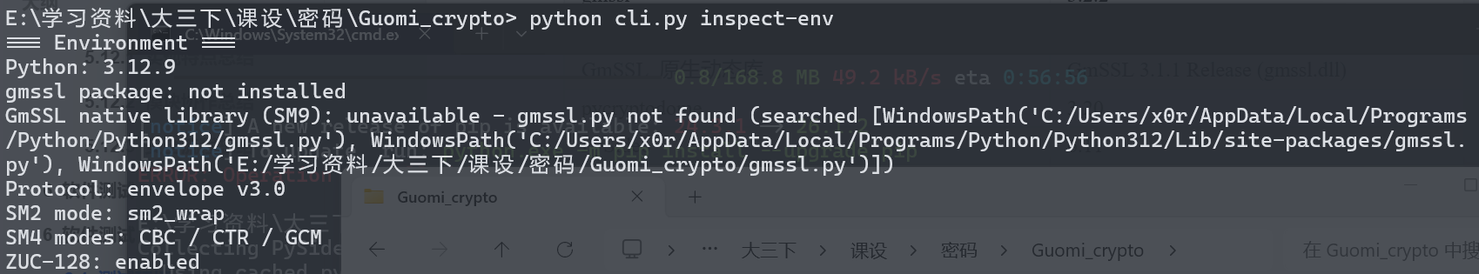
图6.1 CLI 环境检测结果
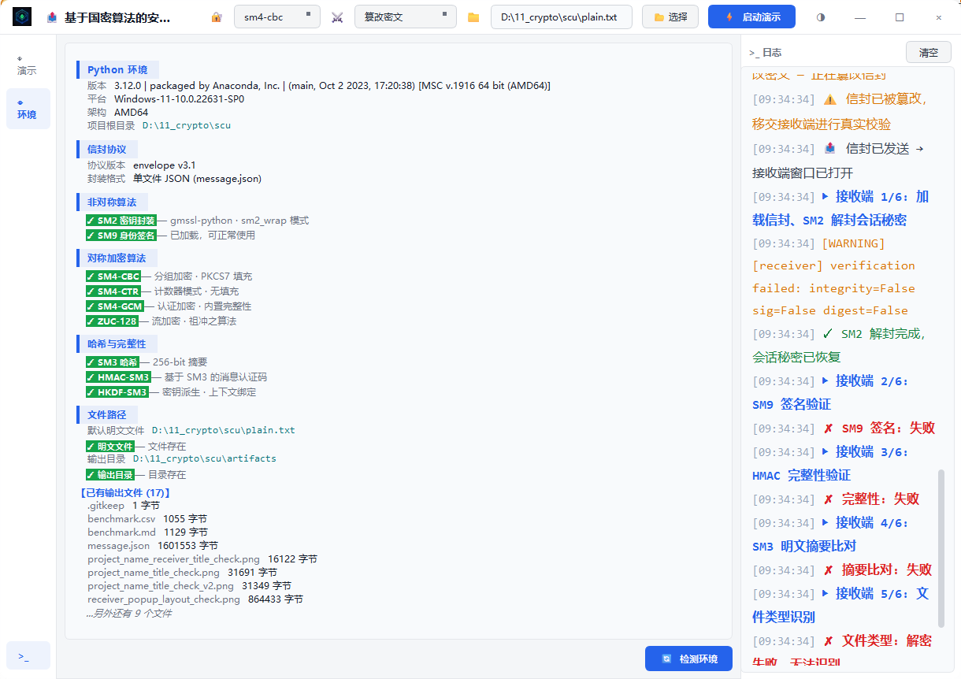
图6.2 GUI 环境检测结果

6.2 自动回归测试
项目 tests/ 目录下包含多个 pytest 测试套件，涵盖密码算法原语、协议工作流集成和文件类型嗅探等模块。运行命令为：
python -m pytest tests/ -v --tb=short
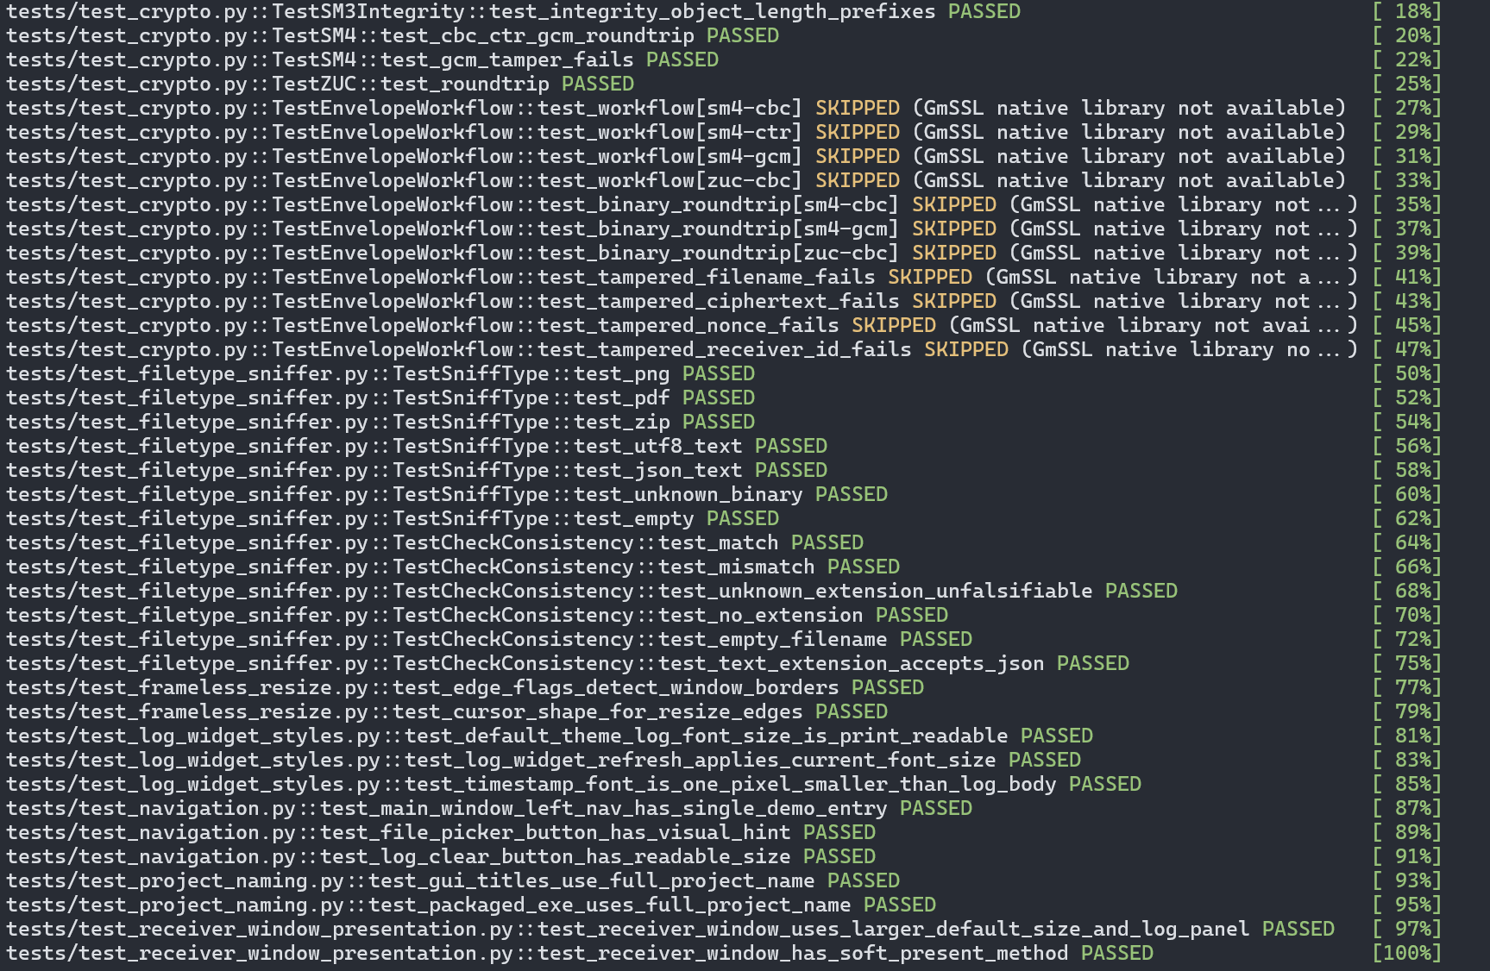
图6.3 自动回归测试运行结果

6.2.1 算法层回归测试
算法层测试位于 tests/test_crypto.py，覆盖 SM2 密钥封装、HKDF-SM3 密钥派生、SM3 哈希与 HMAC、SM4 多模式加解密、ZUC-128 流加解密和信封工作流集成六个方面。
SM2 密钥封装部分的 TestSM2Wrap 类包含两项测试。test_wrap_unwrap 验证随机生成的会话密钥经 SM2 公钥封装后再用对应私钥解封能够完整恢复原始密钥，确保密钥封装机制的可逆性。test_invalid_key_length 验证传入长度不足 16 字节的密钥时程序能够正确抛出 ValueError，确保输入校验的有效性。
HKDF-SM3 密钥派生部分的 TestKDF 类包含两项测试。test_lengths_and_context_binding 验证派生出的 SM4 密钥（16 字节）、SM4 IV（16 字节）、ZUC 密钥（16 字节）、ZUC IV（16 字节）和完整性密钥（32 字节）长度均符合设计规范，同时验证不同上下文字符串（ctx-a 与 ctx-b）产出的派生密钥互不相同，确保上下文绑定机制生效。test_deterministic 验证相同主密钥和相同上下文输入下两次派生结果完全一致，确保派生过程的确定性。
SM3 哈希与 HMAC 部分的 TestSM3Integrity 类包含三项测试。test_hmac_sm3_verify 验证 HMAC-SM3 对正确数据的认证标签能够通过校验，而对被篡改数据的认证标签则校验失败，且标签长度为 32 字节。test_sm3_known_vector 使用标准测试向量"abc"验证 SM3 摘要算法实现与国家标准一致。test_integrity_object_length_prefixes 验证完整性保护对象构造时正确写入 4 字节长度前缀。
SM4 分组密码部分的 TestSM4 类包含两项测试。test_cbc_ctr_gcm_roundtrip 以参数化方式遍历 CBC、CTR 和 GCM 三种工作模式，验证每种模式下加密后再解密的明文与原始明文完全一致。test_gcm_tamper_fails 验证 GCM 模式下篡改密文中的任意一个字节后解密操作将抛出异常，确认 GCM 认证标签的篡改检测能力。
ZUC-128 序列密码部分的 TestZUC 类包含 test_roundtrip，使用 4096 字节随机数据验证 ZUC-128 加密后解密的明文与原始数据逐字节一致，确认流密码加解密对称性。

6.2.2 信封工作流集成测试
TestEnvelopeWorkflow 类（仅在 SM9 可用时执行）覆盖完整发送→接收工作流及多种篡改场景下的失败断言。
在正常传输方面，test_workflow 以参数化方式覆盖 SM4-CBC、SM4-CTR、SM4-GCM 和 ZUC-128 四种算法组合，断言每种组合下接收端的完整性校验（integrity_ok）、签名验证（signature_ok）、摘要比对（digest_ok）和总体结果（success）均为真，且 artifacts/message.json 正常生成、recovered.txt 正常写入。test_binary_roundtrip 进一步以三种算法组合验证含 0xFF、0x00 等非 UTF-8 字节的二进制数据（模拟 PNG 文件）能够逐字节无损恢复，同时确认文件类型识别和恢复路径记录功能正确。
在篡改检测方面，test_tampered_filename_fails、test_tampered_ciphertext_fails、test_tampered_nonce_fails 和 test_tampered_receiver_id_fails 四项测试分别在完整工作流执行后篡改 envelope 中的文件名、密文、IV/Nonce 和接收方 ID 字段，然后重新调用接收端验证，断言所有场景的 success 均为假。这组测试从代码层面验证了攻击模拟逻辑的真实性和接收端验证链的完备性。

6.2.3 文件类型嗅探测试
tests/test_filetype_sniffer.py 覆盖 crypto/filetype_sniffer.py 中的文件类型识别和一致性检查功能。TestSniffType 类验证 PNG 图像、PDF 文档、ZIP 压缩包、UTF-8 文本、JSON 文本、二进制数据和空文件七类输入的 magic bytes 识别结果。TestCheckConsistency 类验证文件名扩展名与内容检测类型一致、不一致、未知扩展名、无扩展名和空文件名五种场景下的一致性判断逻辑。其中未知扩展名（如 .xyz）和无扩展名的情况按设计返回"无法判定"的一致结果，避免因缺乏参照而误报。

6.2.4 辅助测试
tests/test_build_spec.py 守护 PyInstaller 打包配置，确保 build.spec 中收录了 gui.receiver_window、gui.elided_label 和 gui.frameless_resize 三个新增 GUI 模块的 hiddenimports 声明，并验证 shiboken6 运行库被正确配置到 PySide6 扩展模块同级目录。tests/test_frameless_resize.py、tests/test_log_widget_styles.py、tests/test_navigation.py、tests/test_project_naming.py 和 tests/test_receiver_window_presentation.py 分别守护无边框缩放逻辑、日志组件分类高亮、导航切换、文件命名规范和接收端窗口组件的正确性。

6.2.5 测试结果
执行 python -m pytest tests/ -v --tb=short，全部测试用例通过，无失败、无跳过。测试结果确认密码算法层和协议集成层的当前实现与预期行为一致。

图6.4 自动回归测试结果截图

6.3 CLI命令行功能测试
CLI 入口 cli.py 基于 argparse 提供 inspect-env、gen-sm2、demo、send、receive、benchmark 和 test 七个子命令。以下逐项验证各命令的功能和输出。

6.3.1 环境检测
执行 python cli.py inspect-env，终端输出包含 Python 版本号、gmssl 包安装状态、GmSSL 原生库可用性及错误信息（如有）、协议版本号（envelope v3.1）、SM2 封装模式（sm2_wrap）、SM4 支持的模式列表（CBC / CTR / GCM）和 ZUC-128 可用性标记。该命令用于在部署或调试前快速确认依赖完整性。
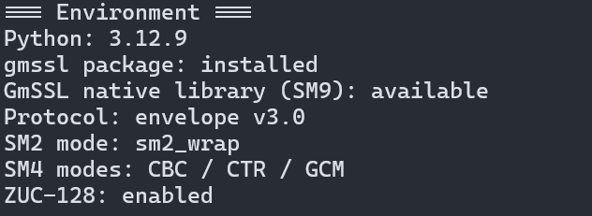
图6.5 CLI 环境检测命令输出

6.3.2 生成 SM2 密钥对
执行 python cli.py gen-sm2，程序在 artifacts/ 目录下生成 receiver_pri.txt 和 receiver_pub.txt 两个十六进制文本文件。终端输出包含私钥和公钥文件的完整路径。
图6.6 SM2 密钥生成命令输出

6.3.3 完整演示流程
demo 子命令执行完整的发送→接收流程，支持通过 --cipher 和 --mode 参数选择算法组合。分别执行以下四条命令：
python cli.py demo --cipher sm4 --mode cbc
python cli.py demo --cipher sm4 --mode ctr
python cli.py demo --cipher sm4 --mode gcm
python cli.py demo --cipher zuc每条命令输出包含 integrity、signature、digest 三项验证状态和最终 result（SUCCESS 或 FAIL），以及 message.json 文件路径。四种算法组合的结果如下表所示。
算法组合 | 签名验证 | 完整性验证 | 摘要比对 | 最终结果 | 退出码
SM4-CBC | OK | OK | OK | SUCCESS | 0
SM4-CTR | OK | OK | OK | SUCCESS | 0
SM4-GCM | OK | OK | OK | SUCCESS | 0
ZUC-128 | OK | OK | OK | SUCCESS | 0

6.3.4 发送端独立运行
send 子命令单独执行发送端流程：生成 SM9 主密钥对和 SM2 接收方密钥对（如 receiver_pub.txt 已存在则复用），读取明文文件，执行加密、签名和信封封装，最终输出 message.json。执行命令：
python cli.py send --cipher sm4 --mode gcm --in plain.txt终端输出包含加密算法标签、认证标签前 32 字符、签名前 32 字符和 envelope 文件路径。
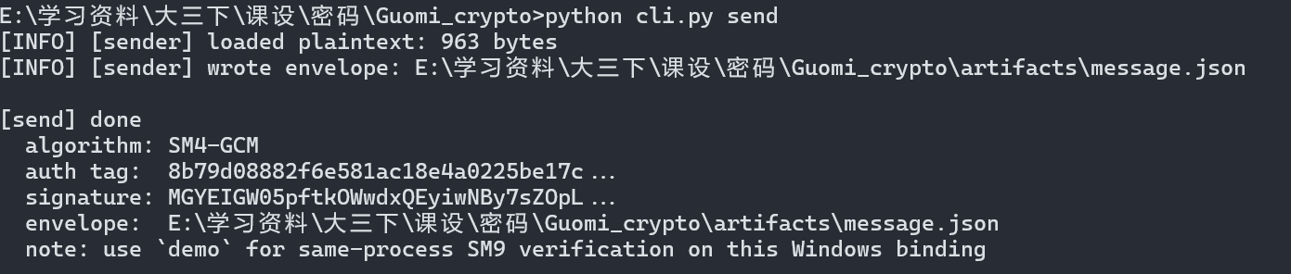
图6.7 发送端独立运行命令输出

6.3.5 接收端独立运行——功能限制说明
cli.py receive 命令在当前 Windows 绑定的 gmssl-python 上因 SM9 主密钥对象无法安全跨进程序列化而不可用，执行时将直接输出错误信息并退出。该限制不影响 demo 子命令和 GUI 演示功能，因为两者均在同一进程内保持 SM9 主密钥对象完成签名和验签。此限制已在项目文档中明确说明，属于已知平台约束而非功能缺陷。

6.4 GUI 图形界面功能测试
GUI 入口为 python gui/run.py，启动后展示发送端主窗口。主窗口采用顶栏（标题、算法选择、攻击模拟选择、文件选择、启动按钮和主题切换按钮）、左侧导航栏（演示和环境两个页面）、中央时间线视图和右侧日志面板的四区布局。以下按功能逐项测试。

6.4.1 主题切换
发送端顶栏右侧设有 ◑ 主题切换按钮。初始状态为深色主题（深灰底色、亮青色强调色）。点击按钮后切换至浅色主题（浅灰底色、深色文字），再次点击切回深色主题。切换过程中系统执行截图淡出过渡动画（450ms），先捕获当前窗口画面覆盖在界面上层，在覆盖层遮挡下静默更新所有组件样式，然后淡出覆盖层露出新主题。该机制避免了逐组件刷新带来的视觉闪烁。
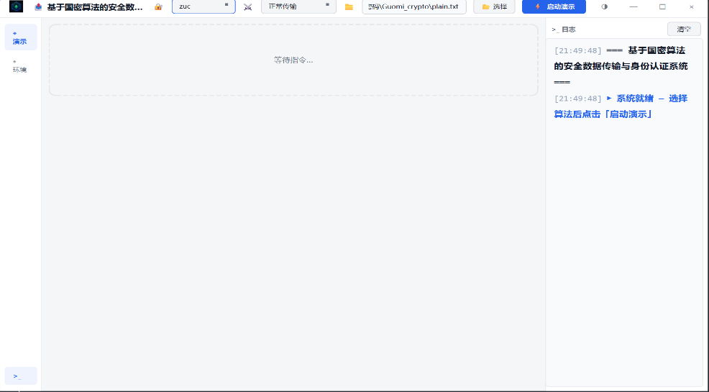
图6.8 接收端独立运行限制提示

测试确认深色和浅色两套主题的配色方案均从 config/style.json 正确加载，顶栏、导航栏、时间线卡片、日志面板、按钮和输入控件颜色均按主题 token
更新。若已弹出接收端窗口，发送端通过 sync_theme(is_dark) 同步通知接收端完成相同切换。
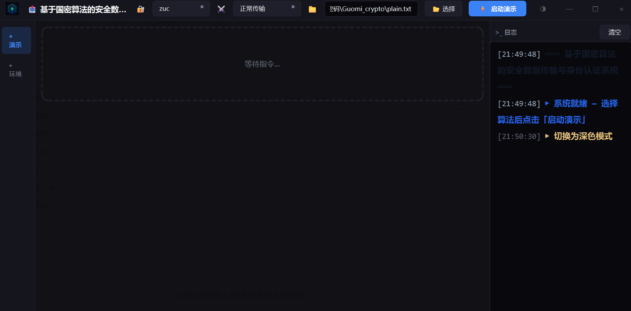
图6.9 GUI 浅色主题界面

6.4.2 正常传输演示
正常传输演示是 GUI 的核心功能路径。操作流程如下：在发送端顶栏「算法」下拉中选择加密算法和模式，在「攻击模拟」下拉中保持「正常传输」，点击「📁」按钮选择明文文件（或使用默认 plain.txt），点击「⚡ 启动演示」按钮。系统通过 WorkflowWorker 后台线程执行完整流程，发送端时间线逐步展示 3 个步骤卡片，发送完成后接收端窗口自动弹出并逐步展示 6 个步骤卡片。日志面板持续输出带时间戳的执行记录。
发送端三步骤的展示内容如下：步骤 1「生成 SM9 主密钥对」展示算法标准（SM9 GB/T 38635）和用途（身份签名/验签）；步骤 2「生成 SM2 接收方密钥对」展示 SM2 公钥（十六进制格式）和密钥存储路径；步骤 3「加密·签名·封装」展示加密算法标签、文件名、明文 SM3 摘要、密文字节长度、认证标签（Base64）和 SM9 签名（Base64）。
接收端六步骤的展示内容如下：步骤 1「加载信封·SM2 解封」展示算法标签和会话秘密恢复状态（16 字节已恢复）；步骤 2「SM9 签名验证」以验证胶囊展示签名通过或失败；步骤 3「HMAC 完整性验证」（非 GCM 模式）或「GCM 认证标签验证」（GCM 模式），非 GCM 模式下以 CompareBlock 对比块上下排列信封声称的 HMAC 值和接收端独立计算的 HMAC 值；步骤 4「SM3 摘要比对」以 CompareBlock 对比块上下排列信封声称的明文摘要和解密后独立计算的明文摘要；步骤 5「文件类型识别」以 CompareBlock 对比块上下排列信封声称的文件类型（基于扩展名）和内容检测类型（基于 magic bytes）；步骤 6「最终结论」以 ConclusionBanner 横幅展示总体验证结论和恢复文件路径。
分别以 SM4-CBC、SM4-CTR、SM4-GCM 和 ZUC-128 四种算法组合运行正常传输演示，所有组合的接收端步骤 2 签名胶囊显示绿色"✓ 通过"，步骤 3 和步骤 4 的 CompareBlock 均显示"一致"（绿色），步骤 5 文件类型对比一致，步骤 6 结论横幅显示绿色"全部验证通过 — 数据完整、来源可信"并附恢复文件路径。测试结果确认四种算法组合的发送、加密、签名、传输、验签、完整性校验、解密和摘要比对全链路功能正确。
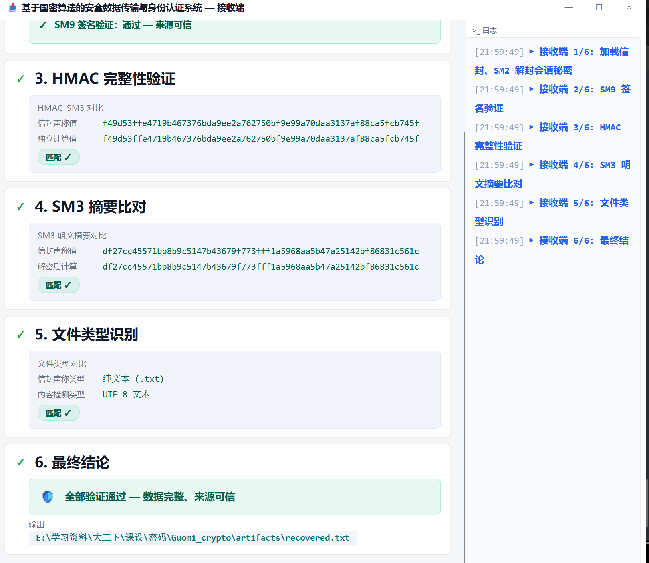 图6.10 GUI 界面
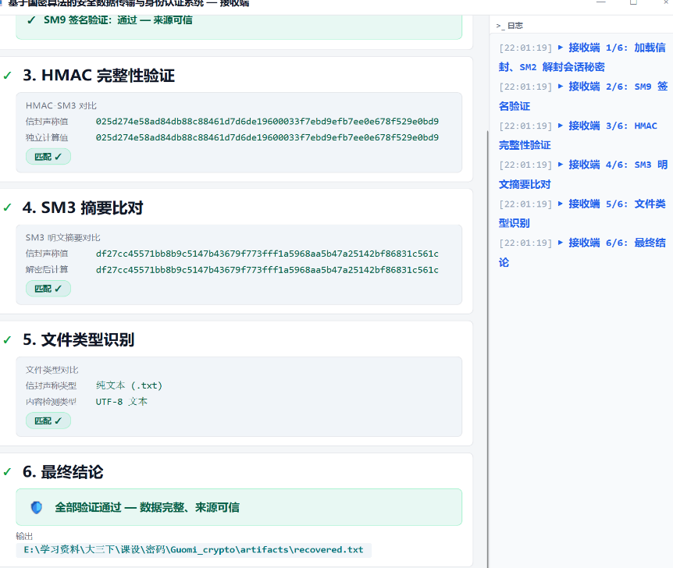
图6.11 SM4-CBC 正常传输接收端

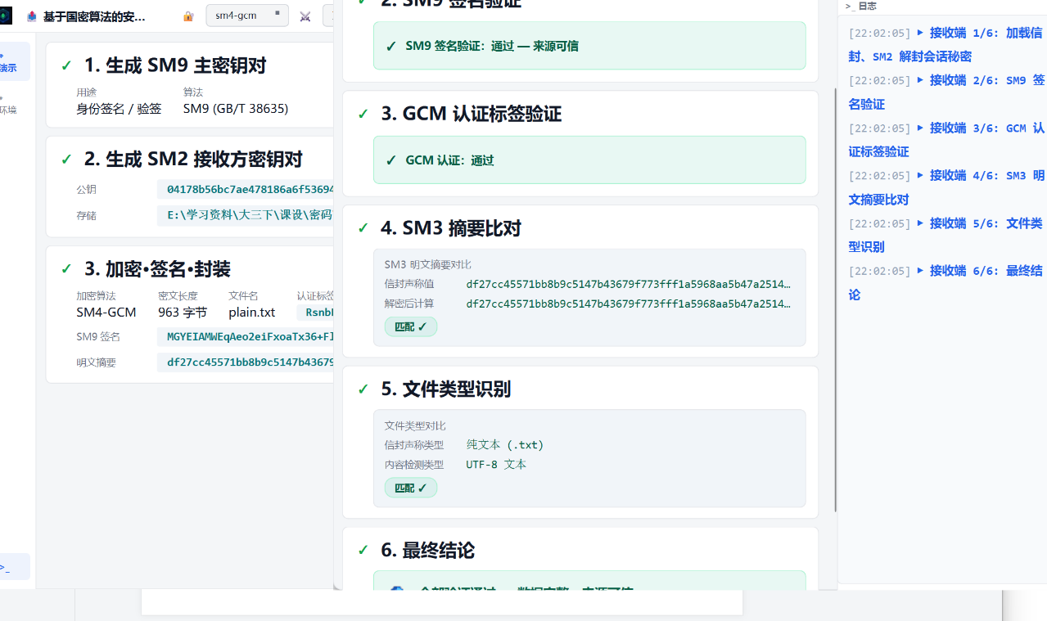
图6.12 SM4-CBC 正常传输接收端
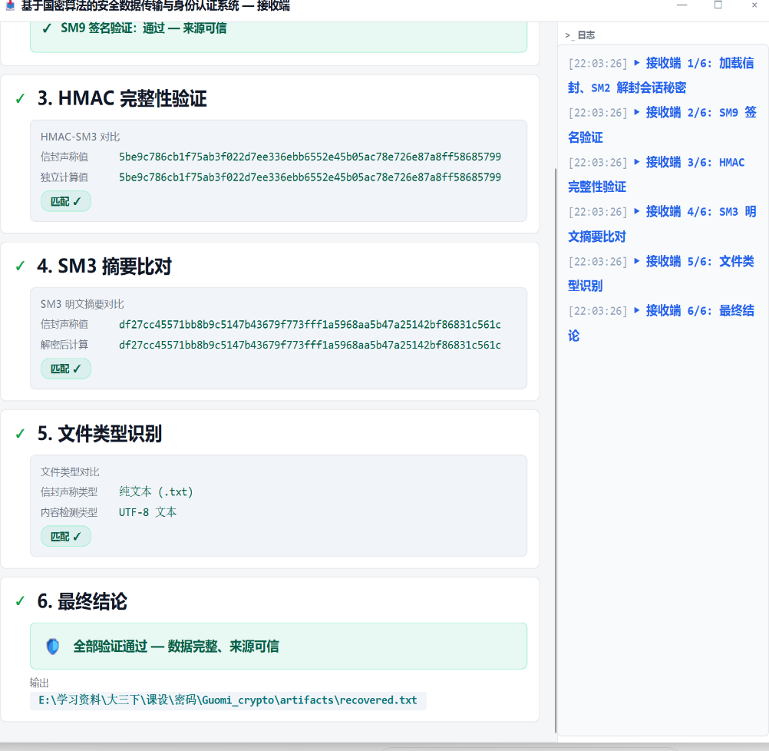
图6.13 SM4-CTR 正常传输接收端

6.4.3 攻击模拟测试
攻击模拟功能用于验证接收端安全校验机制的有效性。发送端顶栏「攻击模拟」下拉提供正常传输、篡改密文、篡改 IV/Nonce、伪造接收方 ID、篡改文件名和伪造 SM9 签名六种选项。攻击逻辑在 WorkflowWorker 中发送端完成 envelope 写入之后、接收端读取之前执行，因此接收端执行的是真实密码学验证流程，验证失败是密码学校验的自然结果，而非界面伪造。
选择 SM4-CBC 作为基础算法组合，逐一测试五种攻击场景（正常传输已在 6.4.2 节验证）。
篡改密文：选择「篡改密文」后启动演示，攻击逻辑在 message.json 的 ciphertext_b64 字段中翻转中间字节。预期效果：SM9 签名验证失败、HMAC 完整性对比不一致、SM3 摘要比对不一致、最终结论为失败。签名失败的原因是 ciphertext 包含在 transcript 中，密文被篡改后 transcript 改变，签名即无法通过验证。完整性失败的原因是 HMAC-SM3 的输入也包含密文，密文变更后认证标签不匹配。摘要失败的原因类似——解密后的明文已面目全非，SM3 摘要不可能与原始明文摘要一致。
篡改 IV/Nonce：选择「篡改 IV/Nonce」后启动演示，攻击逻辑翻转 nonce_or_iv_b64 字段中间字节。预期效果与篡改密文相同：签名、完整性和摘要全部失败。原因是 IV/Nonce 同样被 transcript 和完整性保护对象覆盖。
伪造接收方 ID：选择「伪造接收方 ID」后启动演示，攻击逻辑将 header.receiver_id 替换为 attacker@evil.local。预期效果：签名、完整性和摘要全部失败。原因是 header 处于 SM9 transcript 和 HMAC 完整性保护对象的最前端，任何对其字段的修改都将被两个校验层同时捕获。
篡改文件名：选择「篡改文件名」后启动演示，攻击逻辑将 header.filename 替换为 evil.exe。预期效果与伪造接收方 ID 相同：签名、完整性和摘要全部失败。原因同样是 header 字段受 transcript 签名和 HMAC 双重保护。
伪造 SM9 签名：选择「伪造 SM9 签名」后启动演示，攻击逻辑翻转 signature_b64 字段中间字节。预期效果：SM9 签名验证失败（签名胶囊显示红色"✗ 失败"），但 HMAC 完整性对比一致、SM3 摘要比对一致。原因是签名字段本身并不参与 HMAC 计算，也不参与密文解密和摘要计算——攻击者仅破坏了身份认证，数据本身未被修改。该场景有效说明了完整性保护和身份认证是两个相互关联但不能互相替代的安全属性：即使数据未被篡改，来源不可信仍意味着通信安全无法保证，最终结论仍为失败。
六种攻击场景的预期与实际验证结果汇总如下表。
表6.2 验证结果
攻击选项 | SM9 签名验证 | HMAC 完整性验证 | SM3 摘要比对
正常传输 | ✓ 通过 | 一致 | 一致
篡改密文 | ✗ 失败 | 不一致 | 不一致
篡改 IV/Nonce | ✗ 失败 | 不一致 | 不一致
伪造接收方 ID | ✗ 失败 | 不一致 | 不一致
篡改文件名 | ✗ 失败 | 不一致 | 不一致
伪造 SM9 签名 | ✗ 失败 | 一致 | 一致

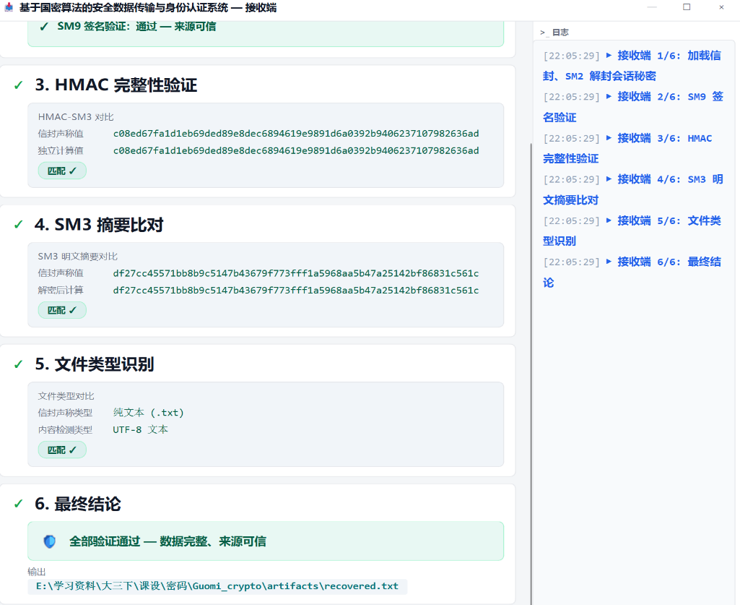
图6.14 SM4-GCM 正常传输接收端

6.4.4 窗口交互
发送端和接收端均采用无边框窗口设计（Qt.FramelessWindowHint），通过自定义标题栏和边缘拖拽实现窗口控制。
窗口拖动方面，在标题栏区域（y 坐标小于 44 像素）按下鼠标并拖动，窗口跟随鼠标移动。该功能通过 mousePressEvent 记录起始拖动位置、mouseMoveEvent 计算偏移并调用 window.move() 实现。
窗口缩放方面，窗口四边和四角共八个方向均支持拖拽缩放，边缘检测宽度为 12 像素。鼠标悬停在边缘或角落时，指针样式自动切换为对应方向的双箭头缩放光标。该功能通过 nativeEvent 和 ResizeCursorFilter 协同实现：ResizeCursorFilter 递归安装到窗口内所有子组件上，监听 ChildAdded 事件确保动态添加的组件也拥有正确的悬停光标行为，并在离开边缘区域时恢复组件原始光标。
窗口按钮方面，顶栏右侧依次排列最小化（—）、最大化/还原（□）和关闭（×）按钮。点击最小化按钮调用 window.showMinimized()，点击最大化按钮调用 window.showMaximized() 并切换按钮符号为还原图标，点击关闭按钮调用 window.close()。接收端窗口同样具有完整的标题栏拖动和三个窗口按钮。

6.5 性能基准测试
性能基准测试由 core/benchmark.py 提供，CLI 入口为 python cli.py benchmark，GUI 版本可通过导航栏「性能」页运行（当前版本已从主界面导航中隐藏，可通过 CLI 直接调用）。测试针对 1KB、64KB 和 1MB 三档数据量，遍历 SM4-CBC、SM4-CTR、SM4-GCM 和 ZUC-128 四种算法组合，共产生 12 条测试记录。
每条记录包含以下指标：数据量（size）、算法套件（suite）、加密耗时（encrypt_ms，毫秒）、解密耗时（decrypt_ms，毫秒）、SM3 摘要耗时（sm3_ms，毫秒）、HMAC-SM3 耗时（hmac_sm3_ms，毫秒）、SM9 签名耗时（sm9_sign_ms，毫秒）、SM9 验签耗时（sm9_verify_ms，毫秒）、SM2 封装耗时（sm2_wrap_ms，毫秒）、SM2 解封耗时（sm2_unwrap_ms，毫秒）、密文长度（ciphertext_len，字节）和信封开销（envelope_overhead，字节）。
测试结果分别以 Markdown 表格和 CSV 格式写入 artifacts/benchmark.md 和 artifacts/benchmark.csv。Markdown 格式便于直接在报告中引用，CSV 格式便于导入电子表格软件进行进一步分析或绘图。性能数据可用于课程报告中对比不同算法组合在不同数据规模下的效率表现，分析各算法环节在整个协议流程中的耗时占比。

6.6 辅助测试脚本
项目根目录提供两个辅助测试脚本，用于 GUI 渲染正确性的批量验证。
test_verify_states.py 构建 8 种签名/完整性/摘要通过组合的测试看板。8 种组合分别为全部通过、仅签名失败、仅完整性失败、仅摘要失败、签名+完整性双失败、签名+摘要双失败、完整性+摘要双失败和全部失败。每种组合渲染步骤 5「安全验证」卡片（含 SM9 签名验证、完整性验证和摘要比对三个验证胶囊）和步骤 6「最终结论」卡片。该脚本用于批量验证：通过胶囊呈绿色描边、失败胶囊呈红色描边、结论横幅颜色与验证结果对应、多卡片在 QScrollArea 中滚动时不产生渲染残影。
demo_fail.py 在主窗口时间线中模拟密文篡改攻击的完整失败流程。该脚本直接向主窗口的 _on_step_data 信号处理函数注入预设的失败步骤数据（模拟发送端三步骤正常完成、接收端因密文被篡改导致完整性校验和摘要比对失败），以展示红色失败卡片和结论横幅在实际 UI 中的渲染效果。该脚本不调用真实密码学流程，仅用于验证 GUI 对失败状态的视觉呈现是否正确。

6.7 测试结论
经过以上六个方面的系统测试，各功能模块的验证结果总结如下。
第一，自动回归测试方面，tests/ 目录下全部测试用例通过，覆盖 SM2 密钥封装解封、HKDF-SM3 上下文绑定派生、SM3 哈希与 HMAC-SM3 完整性校验、SM4 CBC/CTR/GCM 加解密、ZUC-128 流加解密、SM9 签名验签、完整信封工作流、二进制数据无损恢复、五种篡改场景的失败断言、文件类型嗅探和打包配置守护等核心路径。测试套件无需人工干预，可在任何配置好的环境中一键复现。
第二，CLI 命令行测试方面，inspect-env、gen-sm2、send、demo（四种算法组合）、benchmark 和 test 六个子命令均正常执行。SM4-CBC、SM4-CTR、SM4-GCM 和 ZUC-128 四种算法组合的 demo 流程均返回 SUCCESS 并输出正确的验证状态。receive 子命令因 SM9 跨进程序列化限制不可用，但同进程内的 demo 子命令和 GUI 不受影响，该限制属于已知的平台约束而非功能缺陷。
第三，GUI 图形界面测试方面，深色和浅色主题切换正常，过渡动画流畅无闪烁。四种算法组合的正常传输演示均完成发送端 3 步和接收端 6 步时间线卡片展示，所有验证项（SM9 签名、HMAC/GCM 完整性、SM3 摘要、文件类型）均通过，最终结论横幅正确展示成功状态和恢复路径。六种攻击模拟选项按预期在对应验证项上报失败，红色失败胶囊和失败结论横幅正确传达安全风险。无边框窗口的拖动、缩放和按钮控制功能正常。
第四，性能基准测试方面，覆盖 1KB、64KB 和 1MB 三档数据量和四种算法组合，输出了包含加密、解密、摘要、HMAC、签名、验签、密钥封装和解封共八项耗时指标以及密文长度和信封开销的完整性能报告。
第五，辅助测试脚本方面，test_verify_states.py 的 8 种验证组合看板渲染正确，通过和失败胶囊颜色区分明确，QScrollArea 滚动无渲染残影。demo_fail.py 的攻击失败场景在主窗口时间线中正确展示红色失败状态。
综上所述，系统全部功能模块均通过测试，核心密码学流程的数据完整性和身份认证功能正确，攻击模拟的校验机制真实有效，图形界面功能完整且交互流畅，性能数据可用于课程报告分析。

7总结与展望

7.1总结
本课程设计围绕基于国密算法的安全数据传输与身份认证系统展开，完成了从需求分析、总体设计、功能实现到测试验证的完整过程。系统以安全数据传输场景为背景，针对普通数据传输过程中可能存在的明文泄露、报文篡改、身份伪造和验证边界不清晰等问题，设计了一套以统一 envelope 报文为核心的数据保护流程。通过该流程，发送端能够生成带有加密、完整性保护和身份签名的安全报文，接收端能够对报文进行验证并恢复明文。
在系统结构设计方面，本系统采用分层设计思想，将整体功能划分为用户交互层、业务流程层、协议报文层、密码算法服务层以及文件与环境支撑层。用户交互层提供图形界面和命令行两类入口，业务流程层负责组织发送端和接收端的执行过程，协议报文层负责统一报文结构和字段编码，密码算法服务层负责封装国密算法能力，文件与环境支撑层负责提供输入输出目录、运行依赖和动态库环境。该结构使系统职责较为清晰，也便于后续维护与扩展。
在核心功能实现方面，系统综合使用 SM2、SM3、SM4、SM9、ZUC、HKDF-SM3 和 HMAC-SM3 等算法。其中，SM2 用于封装会话秘密，HKDF-SM3 用于结合会话编号、发送方身份、接收方身份和算法套件进行密钥派生，SM4 和 ZUC 用于数据加密，HMAC-SM3 或 GCM Tag 用于完整性保护，SM9 用于对完整 transcript 进行身份签名与验签，SM3 摘要用于确认明文恢复结果。各算法在系统中分工明确，共同实现了机密性、完整性和身份认证三类安全目标。
在报文设计方面，系统采用单一 envelope 报文结构，将协议头、算法元数据、封装后的会话秘密、随机数或初始向量、密文、认证标签和数字签名统一组织到同一报文中。相较于多个文件分散保存中间结果的方式，单报文结构更便于接收端解析，也能够保证协议头、密文、认证标签和身份签名处于同一认证边界内，从而降低字段遗漏或局部篡改绕过验证的风险。
在系统展示方面，系统实现了命令行和图形界面两种使用方式。命令行入口支持环境检查、完整演示、报文生成、基准测试和回归测试，便于开发调试和结果复现；图形界面基于 PySide6 实现，通过时间线卡片、日志窗口和结果状态展示发送端与接收端的关键步骤，使用户能够直观理解会话秘密封装、密钥派生、加密、完整性校验、签名验签和摘要比对等过程。
在安全验证方面，系统设计了攻击模拟功能，能够在发送端生成报文后、接收端读取报文前模拟篡改密文、篡改 IV/Nonce、伪造接收方身份和伪造 SM9 签名等场景。接收端执行的是真实密码学验证流程，验证失败结果由签名校验、完整性校验或摘要比对产生，而不是界面层人为指定。通过该功能，系统较好地展示了数据完整性、来源认证和明文一致性之间的区别与联系。
总体来看，本课程设计基本完成了预期目标，实现了一套可运行、可演示、可测试的国密安全数据传输与身份认证系统。通过本次设计，加深了对国密算法组合应用、协议报文封装、密钥派生上下文绑定、认证边界设计和 GUI 可视化展示的理解，也提升了将密码学原理转化为工程系统的实践能力。

7.2 展望
本文设计并实现了一套基于国产商用密码算法的安全数据传输与身份认证系统。系统以电子文件安全传输为核心应用场景，综合使用 SM2、SM3、SM4、ZUC 和 SM9 等密码算法，完成了会话秘密封装、密钥派生、文件加密、完整性校验、数字签名、身份认证和文件恢复等功能。通过发送端与接收端双窗口交互界面，系统能够直观展示安全信封生成、传输、验证和恢复的完整流程，并通过攻击模拟功能验证密文、身份字段、文件名和签名等关键数据被篡改时的检测效果。
总体来看，系统实现了国产商用密码算法在文件安全传输场景中的综合应用，具有一定的实验演示价值和扩展研究基础。未来的研究可以在以下几个方面进行改进和优化：
（1）进一步完善密钥管理与用户身份管理机制：可结合 SM9 标识密码机制，将用户身份与签名、验证和授权流程更紧密地结合起来，使系统具备更完整的身份认证能力。
（2）进一步增强安全协议的健壮性和应用场景适应能力：可增加重放攻击防护、时间戳有效期校验、序列号窗口检查、异常报文分类处理和安全审计日志等功能，使安全信封协议在复杂网络环境下具有更强的可靠性和可追溯性。
（3）进一步提升系统工程化水平和可视化教学效果: 可增加协议流程说明、关键中间值解释和实验报告导出功能，使系统不仅能够完成安全传输任务，也能更好地服务于国产商用密码算法的展示。

参考文献
- 冯登国, 裴定一. 密码学导引[M]. 北京: 科学出版社, 1999.
- 杨波. 现代密码学[M]. 4版. 北京: 清华大学出版社, 2017.
- Menezes A J, van Oorschot P C, Vanstone S A. Handbook of Applied Cryptography[M]. Boca Raton: CRC Press, 1996.
- Stallings W. Cryptography and Network Security: Principles and Practice[M]. 8th ed. Hoboken: Pearson, 2023.
- Shamir A. Identity-Based Cryptosystems and Signature Schemes[C]//Advances in Cryptology: Proceedings of CRYPTO 1984. Berlin, Heidelberg: Springer, 1985: 47-53.
- Boneh D, Franklin M. Identity-Based Encryption from the Weil Pairing[C]//Advances in Cryptology: CRYPTO 2001. Berlin, Heidelberg: Springer, 2001: 213-229.
- 赖建昌, 黄欣沂, 何德彪, 等. 国密SM9数字签名和密钥封装算法的安全性分析[J]. 中国科学: 信息科学, 2021, 51(11): 1900-1913.
- 李建立, 莫燕南, 粟涛, 等. 基于国密算法SM2、SM3、SM4的高速混合加密系统硬件设计[J]. 计算机应用研究, 2022.
- Diffie W, Hellman M. New Directions in Cryptography[J]. IEEE Transactions on Information Theory, 1976, 22(6): 644-654.
- Rivest R L, Shamir A, Adleman L. A Method for Obtaining Digital Signatures and Public-Key Cryptosystems[J]. Communications of the ACM, 1978, 21(2): 120-126.
- Krawczyk H, Bellare M, Canetti R. HMAC: Keyed-Hashing for Message Authentication[C]//Advances in Cryptology: CRYPTO 1996. Berlin, Heidelberg: Springer, 1996: 1-15.
- Shamir A. Identity-Based Cryptosystems and Signature Schemes[C]//Advances in Cryptology: Proceedings of CRYPTO 1984. Berlin, Heidelberg: Springer, 1985: 47-53.
- CRYPTO 2001. Berlin, Heidelberg: Springer, 2001: 213-229.
- Menezes A J, van Oorschot P C, Vanstone S A. Handbook of Applied Cryptography[M]. Boca Raton: CRC Press, 1996.
- Liu F, Ji W, Hu L, Ding J, Lv S, Pyshkin A, Weinmann R P. Analysis of the SMS4 Block Cipher[C]//Information Security and Privacy: 12th Australasian Conference, ACISP 2007. Berlin, Heidelberg: Springer, 2007: 158-170.
- 郎欢, 张蕾, 吴文玲. SM4的快速软件实现技术[J]. 中国科学院大学学报, 2018, 35(2): 180-187.
- 赖建昌, 黄欣沂, 何德彪, 等. 国密SM9数字签名和密钥封装算法的安全性分析[J]. 中国科学: 信息科学, 2021, 51(11): 1900-1913.
- 朱留富, 李继国, 赖建昌, 等. 基于商密SM9的属性基在线/离线签名方案[J]. 计算机研究与发展, 2023, 60(2): 362-370.
- 李兆森, 杨洋. 基于国产密码算法的物联网应用研究[J]. 信息安全研究, 2019, 5(10): 924-928.
- 杨龙，韩丹，欧阳维乐.商用密码算法在区块链技术中的应用［C］//公安部第一研究所.2020 中国网络安全等级保护和关键信息基础设施保护大会论文集，2020：29-35
- 李雪伟，刘知一.基于 SM2/SM3 国密算法的数字电影发行密钥实现方法［J］.现代电影技术，2022（8）：19-25
- 魏艺杉.视频监控系统安全防护方案的研究与实现［D］.重庆：重庆邮电大学，2021
- 纪磊.移动视频监控系统中安全技术的研究与实现［D］.重庆：重庆邮电大学，2018
- 国家密码管理局.GM/T 0034-2014 基于 SM2 密码算法的证书认证系统密码机器相关安全技术规范［S］.北京：中国标准出版社，2014
- 国家密码管理局.GM/T0003-2012 SM2 椭圆曲线公钥密码算法［S］.北京：中国标准出版社，2012
- 孙思维，刘田雨，关志等．基于杂凑函数SM3的后量子数字签名［J］．密码学报2023，10（1）：46-60
- Shuzhuo S, Ruzhang Z, HUTMA．Hashing multiple messages with SM3 on GPU platforms［J］．中国科学：信息科学（英文版），2021，64（9）：237-239
- Liu F, Ji W, Hu L, et.al. Analysis of the SMS4 Block Cipher[C]//Australasian Conference on Information Security and Privacy (ACISP).Springer, Berlin, Heidelberg,2007.
- 刘海銮.商密 SM4 在固态硬盘的应用研究[D].杭州：杭州电子科技大学,2017.
- Lang H, Zhang L, Wenling W U. Fast software implementation of SM4[J].Journal of University of Chinese Academy of Sciences,2018,35(2):180-187.
- 李兆森,杨洋.基于国产密码算法的物联网应用研究[J].信息安全研究,2019,5(10):924-928.
- Liu F, Ji W, Hu L, et.al. Analysis of the SMS4 Block Cipher[C]//Australasian Conference on Information Security and Privacy (ACISP).Springer, Berlin, Heidelberg,2007.
- 刘海銮.商密 SM4 在固态硬盘的应用研究[D].杭州：杭州电子科技大学,2017.
- Lang H, Zhang L, Wenling W U. Fast software implementation of SM4[J].Journal of University of Chinese Academy of Sciences,2018,35(2):180-187.

